

АДМИНИСТРАЦИЯ

КРАСНОАРМЕЙСКОГО МУНИЦИПАЛЬНОГО РАЙОНА

САРАТОВСКОЙ ОБЛАСТИ

ПОСТАНОВЛЕНИЕ

от | 12 марта 2024 г | № | 163
г.Красноармейск

Об утверждении актуализированной схемы водоснабжения и водоотведения муниципального образования город Красноармейск Красноармейского муниципального района Саратовской области на 2024-2034 годы.

В соответствии с Федеральным законом от 06.10.2003 года № 131-ФЗ «Об общих принципах организации местного самоуправления в Российской Федерации», Федеральным законом от 07 декабря 2011 года № 416-ФЗ «О водоснабжении и водоотведении», Постановлением Правительства Российской Федерации от 05 сентября 2013 года № 782 «О схемах водоснабжения и водоотведения», Уставом Красноармейского муниципального района ПОСТАНОВЛЯЕТ:
1.Утвердить прилагаемую актуализированную схему водоснабжения и водоотведения муниципального образования город Красноармейск Красноармейского муниципального района Саратовской области на 2024 -2034 г.г. (в разрезе населенных пунктов):
1.1.Схема водоснабжения и водоотведения город Красноармейск Красноармейского муниципального района Саратовской области -Приложение 1 к настоящему постановлению;
1.2. Схема водоснабжения и водоотведения с. Садовое и с. Ахмат муниципального образования город Красноармейск Саратовской области - Приложение 2 к настоящему постановлению;
1.3. Схема водоснабжения и водоотведения с. Мордово муниципального образования город Красноармейск Красноармейского муниципального района Саратовской области - Приложение 3 к настоящему постановлению;
1.4. Схема водоснабжения и водоотведения с. Рёвино и с. Ваулино муниципального образования город Красноармейск Красноармейского муниципального района Саратовской области - Приложение 4 к настоящему постановлению.
2.Организационно-контрольному отделу администрации Красноармейского муниципального района Саратовской области опубликовать настоящее постановление путем размещения на официальном сайте администрации Красноармейского муниципального района Саратовской области в информационно-телекоммуникационной сети «Интернет».
3. Настоящее постановление вступает в силу с момента его официального опубликования.
4. Контроль за исполнением настоящего постановления возложить на заместителя главы администрации Красноармейского муниципального района Саратовской области М.В. Норов

Глава Красноармейского
муниципального района А.И. Зотов
.
Приложение 1
к постановлению администрации
Красноармейского муниципального района Саратовской области
от 12 марта 2024 г. № 163

Схема водоснабжения и водоотведения город Красноармейск Красноармейского муниципального района Саратовской области

- ВВЕДЕНИЕ
- МЕСТОПОЛОЖЕНИЕ ОБЪЕКТА
  - Общая часть
  - Основные характеристики и оценка состояния использования территории города
    - Жилые зоны
    - Производственные и коммунальные зоны
З КРАТКАЯ ХАРАКТЕРИСТИКА ПРИРОДНЫХ УСЛОВИЙ
  - Климат
  - Гидрология и гидрография
  - Орография
  - Инженерная геология
  - Гидрогеологические условия
- ТЕХНИКО-ЭКОНОМИЧЕСКОЕ СОСТОЯНИЕ ЦЕНТРАЛИЗОВАННЫХ СИСТЕМ ВОДОСНАБЖЕНИЯ
4.1 Общая часть
4.2 Водозаборная насосная станция 1-го подъема
4.3 Насосная станция дополнительного подъема
4.4 Водопроводные очистные сооружения
4.5 Насосная станция 2-го подъема
4.6 Подземный водозабор
- НАПРАВЛЕНИЯ РАЗВИТИЯ ЦЕНТРАЛИЗОВАННЫХ СИСТЕМ ВОДОСНАБЖЕНИЯ
5.1 Общая часть
- БАЛАНС ВОДОСНАБЖЕНИЯ И ПОТРЕБЛЕНИЯ ГОРЯЧЕЙ, ПИТЬЕВОЙ, ТЕХНИЧЕСКОЙ ВОДЫ
6.1 Водопотребление
6.2 Расчетные расходы
6.3 Свободные напоры в водопроводной сети
- ПРЕДЛОЖЕНИЯ ПО СТРОИТЕЛЬСТВУ, РЕКОНСТРУКЦИИ И МОДЕРНИЗАЦИИ ОБЪЕКТОВ ЦЕНТРАЛИЗОВАННЫХ СИСТЕМ ВОДОСНАБЖЕНИЯ
  - Водозабор подземных вод
  - Станция обезжелезивания
  - Насосная станция II подъема
  - Реконструкция водопроводной сети
- ЭКОЛОГИЧЕСКИЕ АСПЕКТЫ МЕРОПРИЯТИЙ ПО СТРОИТЕЛЬСТВУ, РЕКОНСТРУКЦИИ И МОДЕРНИЗАЦИИ ОБЪЕКТОВ ЦЕНТРАЛИЗОВАННЫХ СИСТЕМ ВОДОСНАБЖЕНИЯ
- ОЦЕНКА ОБЪЕМОВ КАПИТАЛЬНЫХ ВЛОЖЕНИЙ В СТРОИТЕЛЬСТВО, РЕКОНСТРУКЦИЮ И МОДЕРНИЗАЦИЮ ОБЪЕКТОВ ЦЕНТРАЛИЗОВАННЫХ СИСТЕМ ВОДОСНАБЖЕНИЯ
- СУЩЕСТВУЮЩЕЕ ПОЛОЖЕНИЕ В СФЕРЕ ВОДООТВЕДЕНИЯ
  - Описание существующих канализационных очистных сооружений
  - Существующая канализационная насосная станция
  - Канализационная сеть
- БАЛАНСЫ СТОЧНЫХ ВОД В СИСТЕМЕ ВОДООТВЕДЕНИЯ
  - Баланс поступления сточных вод в централизованную систему водоотведения
- ПРОГНОЗ ОБЪЕМА СТОЧНЫХ ВОД
  - Водоотведение
- ПРЕДЛОЖЕНИЯ ПО СТРОИТЕЛЬСТВУ, РЕКОНСТРУКЦИИ И
МОДЕРНИЗАЦИИ ОБЪЕКТОВ ЦЕНТРАЛИЗОВАННОЙ СИСТЕМЫ ВОДООТВЕДЕНИЯ
  - Основные направления, принципы, задачи и целевые показатели развития централизованной системы водоотведения
  - Головная канализационная насосная станция
  - Канализационные очистные сооружения модульного типа
13.3.1 Описание технологии очистки стоков
14 ЭКОЛОГИЧЕСКИЕ АСПЕКТЫ МЕРОПРИЯТИЙ ПО СТРОИТЕЛЬСТВУ И РЕКОНСТРУКЦИИ ОБЪЕКТОВ ЦЕНТРАЛИЗОВАННОЙ СИСТЕМЫ ВОДООТВЕДЕНИЯ
  - Сведения о мероприятиях, содержащихся в планах по снижению сбросов загрязняющих веществ в поверхностные водные объекты
  - Сведения о применении методов, безопасных для окружающей среды, при утилизации осадков сточных вод
- ОЦЕНКА ПОТРЕБНОСТИ В КАПИТАЛЬНЫХ ВЛОЖЕНИЯХ В
СТРОИТЕЛЬСТВО, РЕКОНСТРУКЦИЮ И МОДЕРНИЗАЦИЮ ОБЪЕКТОВ ЦЕНТРАЛИЗОВАННОЙ СИСТЕМЫ ВОДООТВЕДЕНИЯ;

ПРИЛОЖЕНИЯ

 | Наименование документа | Дата, исх. № | Организация, выдавшая документ
1 | 2 | з | 4
 | Текстовые приложения
1 | Техническое задание на разработку схемы водоснабжения и водоотведения г. Красноармейск Саратовской области | приложение №1 к договору № 30 от  05.12.2013 | МУП  «СЭЗ»
2 | Исходные данные для схемы водоснабжения и водоотведения (на 9 листах) | 05.12.2013г | ГУП СО  «ОБЛВОДОРЕСУРС»-  «КРАСНОАРМЕЙСКИЙ»
3 | Паспорт эксплуатационной скважины для водоснабжения | Февраль 1970 г. | пмк-19  Союзглавсельхозводоснабжение
4 | Состав Волжской воды на водозаборе у с. Мордово за 2020 год |  | ФГУП СО  «ОБЛВОДОРЕСУРС»-  «КРАСНОАРМЕЙСКИЙ»
5 | Результаты лабораторных исследований воды подземных источников филиала ГУП СО «Облводоресурс» -«Красноармейский» в 2020 году |  | ГУП СО  «ОБЛВОДОРЕСУРС»-  «КРАСНОАРМЕЙСКИЙ»
 | Результаты анализа сточных вод на входе на канализационные очистные сооружения и на выходе после очистки |  | ГУП СО  «ОБЛВОДОРЕСУРС»-  «КРАСНОАРМЕЙСКИЙ»
 | Выписки из реестров объекта областного недвижимого имущества, технические паспорта |  | Хранятся в архиве института
 | Графические приложения
 | СХЕМА водоснабжения города Красноармейск Саратовской области
 | СХЕМА водоотведения го ода Красноармейск Саратовской области

1 ВВЕДЕНИЕ
Схема водоснабжения и водоотведения города Красноармейск Саратовской области разработана на основании Федерального закона от 07.12.2011 № 416-ФЗ «О водоснабжении и водоотведении», Постановления Правительства РФ от 5 сентября 2013 г. № 782 " О схемах водоснабжения и водоотведения”.
Схема определяет долгосрочную перспективу развития системы водоснабжения и водоотведения города, обеспечение надежного водоснабжения и водоотведения наиболее экономичным способом при минимальном воздействии на окружающую среду, а также экономического стимулирования развития систем водоснабжения и водоотведения и внедрения энергосберегающих технологий.
Настоящий документ разрабатывается в целях реализации требований действующего законодательства, отражения существующей ситуации, а также определения долгосрочной перспективы развития систем водоснабжения (водоотведения) населенных пунктов, обеспечения надежного и качественного водоснабжения и водоотведения потребителей.
Схема водоснабжения и водоотведения и разработана с учетом требований Водного кодекса Российской Федерации (Собрание законодательства Российской Федерации, 2006, ГЫ 23, ст. 2381; № 50, ст. 5279; 2007, № 26, ст. 3075; 2008, № 29, ст. 3418; № 30, ст. 3616; 2009, № 30, ст. 3735; № 52, ст. 6441; 2011, № 1, ст. 32), положений СНиП 2.04.02-84* «Водоснабжение. Наружные сети и сооружения» (Официальное издание, М.: ФГУП ЦПП, 2004. Дата редакции: 01.01.2004), территориальных строительных нормативов.
Схема водоснабжения и водоотведения предусматривает обеспечение услугами водоснабжения и водоотведения земельных участков, отведенных под перспективное строительство жилья, повышение качества предоставления коммунальных услуг, стабилизацию и снижение удельных затрат в структуре тарифов и ставок оплаты для населения, создание условий, необходимых для привлечения организаций различных организационно-правовых форм к управлению объектами коммунальной инфраструктуры, а также инвестиционных средств внебюджетных источников для модернизации объектов улучшения экологической обстановки.
При разработке схемы развития водоснабжения (водоотведения) учитываются наиболее экономичные способы транспортировки и очистки воды (стоков), минимизация отрицательного воздействия на окружающую природную среду, а также внедрение энергосберегающих технологий и экономическое стимулирование развития систем водоснабжения (водоотведения).
Создание рациональных систем водоснабжения и водоотведения на основе инновационных решений и с использованием энергосберегающих технологий позволит повысить надежность и долговечность систем, снизить расходы на их обслуживание и уменьшить потери ресурсов, сохранив при этом довольно низкий уровень тарифов.
Схема водоснабжения и водоотведения города Красноармейск Саратовской области разработана с учетом следующих документов:
- - Технического задания на разработку схемы водоснабжения и водоотведения г. Красноармейск, Саратовской области
- -"Генерального плана город Красноармейск Саратовской области", разработанный Обществом с ограниченной ответственностью Агентство «Петербург экспресс» в 2013 году;

2 МЕСТОПОЛОЖЕНИЕ ОБЪЕКТА.
  - Общая часть.
Красноармейск — город (с 1918) в России, административный центр Красноармейского района Саратовской области. Расположен на Прикаспийской низменности, в истоках реки Голый Карамыш (бассейн Медведицы), в 75 км к югу от Саратова. В 18 км от города расположена железнодорожная станция Карамыш Приволжской железной дороги.
Население (по итогам Всероссийской переписи населения 2020 года) — 23 644 человек.

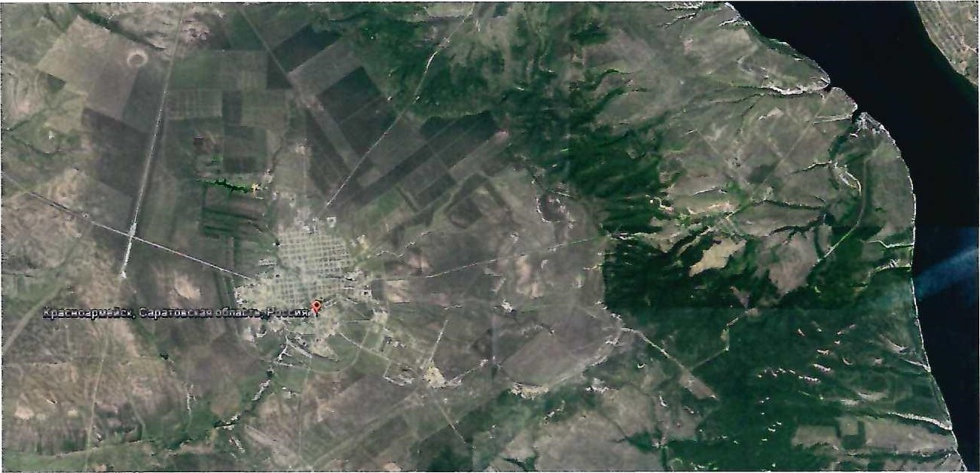
Рис. 1. Ситуационный план города Красноармейск Саратовской области.
2.2 Основные характеристики и оценка состояния использования территории города
Территория города характеризуется в целом компактной планировочной структурой, но осложнена территориально - географическими факторами — рекой Голый Карамыш, ручьём Ключи и оврагами Длинный и Вилка.
Территория в пределах города Красноармейска составляет 1930 га. Застроенная территория занимает 891 га или 61 % от всей территории города.
В пределах застроенной части города выделяется селитебная территория, промышленно-коммунальная, транспортная территория.
Селитебная часть города включает в себя, в основном, центральную, юго-западную и юго-восточную части города, размещающиеся от въезда в город со стороны г. Саратова. На территории жилой селитебной зоны дисперсно размещены отдельные промышленные предприятия. Площадь селитебной территории составляет 540 га или 27.996 от всей территории.
Промышленные и коммунально — складские зоны расположены, в основном, в юго-западной части города. Отдельные промышленные площадки входят в состав селитебных территорий. В пределах промышленных территорий размещены некоторые жилые кварталы. Промышленная зона большей частью не имеет обустроенных и озелененных санитарно — защитных зон. В основном, в СЗЗ предприятий размещены устройства внешнего и городского транспорта, жилая застройка, гаражи и коммунальные объекты.
Площадь промышленных зон 35га или 296 городской территории.
Площадь транспортной зоны 68га или 3.596 от городской территории.
2.2.1 Жилые зоны
Всего жилые зоны занимают 447 га или 88 5 ⁰/0 всей селитебной территории города.
Зона малоэтажной застройки включает в себя преимущественно застройку индивидуальными жилыми домами — 174га. В основном, кварталы индивидуальной жилой застройки сосредоточены в северной и центральной части города.
Зона многоэтажной жилой застройки занимает 51 га. Это как кварталы 5 — этажных жилых домов, сгруппированные размещение отдельных жилых домов, а также 1-й и 5-й микрорайоны. Наибольшее количество сосредоточенной застройки повышенной этажности сосредоточено в центре в lV-м РГР, имеются дома малой (2-х) этажности в других районах города

2.2.2 Производственные и коммунальные зоны
Производственные и коммунальные зоны выделены на территории объектов коммунальной инфраструктуры, складских, объектов производственного назначения в соответствии с данными о наличии и составе таких объектов, предоставленными отделом строительства и архитектуры МО Красноармейского района, а также Территориальным отделом №З УФАКОН по Саратовской области. На основе этих данных производилось отнесение промышленных и коммунальных объектов к тем или иным классам опасности, что также легло в основу схемы планировочных ограничений. Производственные зоны занимают 35га. В их числе также коммунальные зоны. Это как объекты, расположенные в пределах промплощадок — западной и юго-восточной, так и те, которые размещаются в структуре селитьбы.
Из предприятий, размещенных в группах можно выделить западную группу, где размещены МТС «Хлебороб», склады, ООО «Виллис-Авто», ООО «Агрохимия», ОАО «Красноармейский механический завод», кирпичный завод и т. д. К восточной части можно отнести группу промпредприятий т. н. промзоны — ЗАО «Красноармейсктекстиль», д/0 прозводство «КЗСМ», ЛПДС «Красноармейское».
Как было отмечено выше, ряд промпредприятий дисперсно расположено среди жилых кварталов.
В целом, промышленные зоны города во многом не упорядочены, включают в себя множество неудобств, не упорядочена также система внутренних проездов, инженерных коммуникаций.

3 КРАТКАЯ ХАРАКТЕРИСТИКА ПРИРОДНЫХ УСЛОВИЙ.
3.1 Климат.
Широта 51 ⁰01' Долгота 45⁰42. Высота над уровнем моря: 202м
Климатические условия г. Красноармейск характеризуются как умеренно-континентальные. Среднегодовая температура воздуха изменяется в интервале +4,5 -5 ⁰ C Среднемесячная температура самого теплого месяца (июль) составляет +21,З⁰ С, а самого холодного (январь) минус 12,1⁰ с. Абсолютный максимум температуры воздуха +40.8⁰С наблюдался в августе, а абсолютный минимум 37.З^{О} С в январе.

ТЕМПЕРАТУРА ВОЗДУХА
Месяц | Абсолют.  минимум | Средний минимум | Средняя | Средний максимум | Абсолют. максимум
январь | -37,3 (1942) | -11,6 | -8,6 | -5,3 | 8.1 (1948)
февраль | -34.8 ( 1956) | -11,5 | -8,4 | -4,8 | 8.4 (1990)
март | -26,8 (1937) | -6,0 | -3 | 0.6 | 17.7 (1990)
апрель | -17,8 (1963) | 4,0 | 8,2 | 13,6 | 31.1 (1950)
май | 4.8 (1952) | 10.5 | 15.8 | 21.8 | 34,0 (2007)
июнь | 2.2 (1967) | 15.6 | 20.5 | 26.4 | 39.2 (1998)
июль | 6.4 (1957) | 17.4 | 22.2 | 28.0 | 40.8 (1971)
август | 4,3 (1944) | 15,4 | 20,3 | 26,3 | 40.7 (1940)
сентябрь | -2.9 (1941) | 9.8 | 14.2 | 19.6 | 35.0 (1944)
октябрь | -12.6 (1965) | 3.3 | 6,5 | 10,8 | 25.5 (1991)
ноябрь | -23,8 (1998) | -3,3 | -1.1 | 1.5 | 15.8 (1998)
декабрь | -33,4 (1958) | -8,6 | -5,9 | -3,1 | 11.7 (1979)
год | -37,3 (1942) | 3.0 | 6.8 | 11.3 | 40.8 (1971)

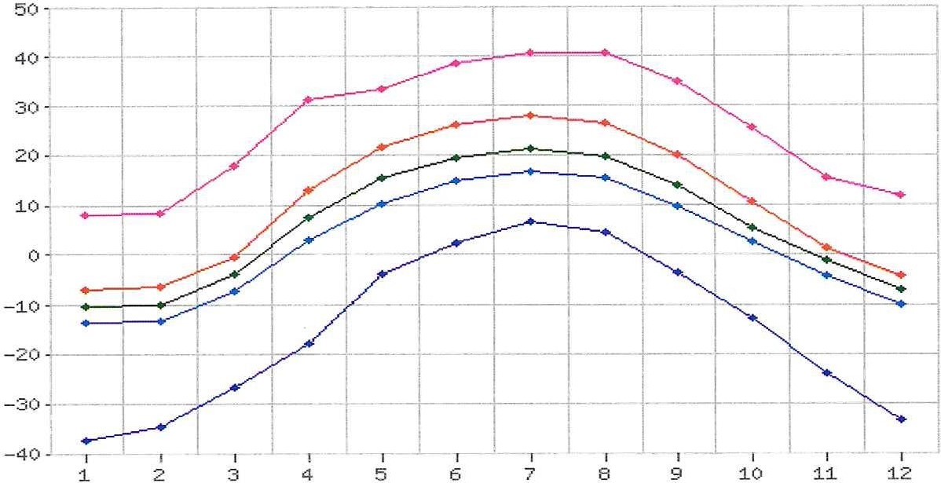
11
Температура днем
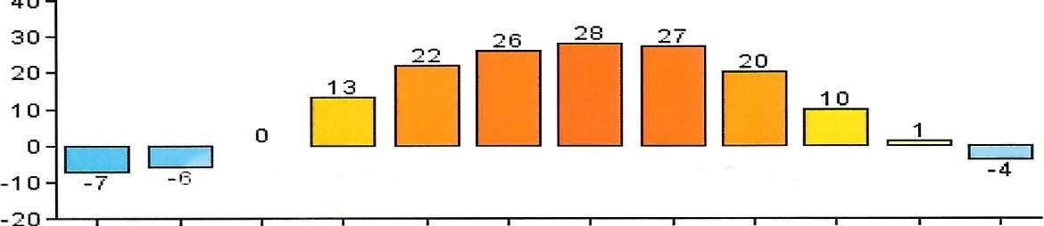
4

Температура ночью

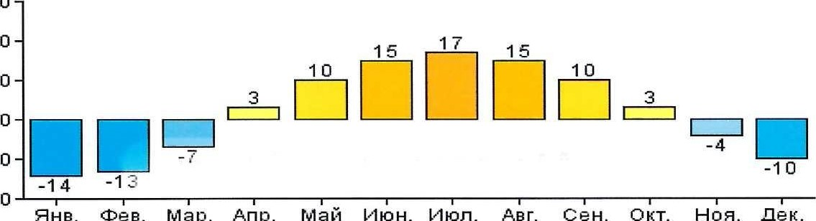
Средняя продолжительность безморозного периода составляет 163 дня, наименьшая — 199 дней, наибольшая — 195 дней. Первые заморозки наблюдаются в начале октября, последние — в конце апреля - начале мая, но иногда самые поздние заморозки отмечаются в начале июня. Устойчивый снежный покров образуется в среднем 1 декабря, а сходит в основном в начале — середине апреля. Среднее число дней со снежным покровом — 132. Наибольшая высота снежного покрова — 52см.
Фев.
Мар.
Апр.
Май
Июн-
Июл-
Авг.
сен.
Окт.
Ноя.
дек.
Расчетная нормативная глубина промерзания (по СНиП 2.01.07-85) в районе г. Красноармейска равна 140см для суглинистых грунтов и 168см — для супесчаных
Месяц | Норма | Месячный минимум | Месячный максимум | Суточный максимум
январь | 39 | 3(1972) | 86 (1963) | 26(1980)
февраль | 31 | 1(1984) | 75 (1985) | 26(1958)
март | 25 | 1(1986) | 78 (1970) | 26(1973)
апрель | 28 | 4(1984) | 69 (1988) | 36(1956)
май | 39 | 1(1975) | 145 (1945) | 43(1942)
июнь | 47 | 2(1951) | 129 (2000) | 81(1985)
июль | 49 | 3(2001) | 146 (1993) | 50 (1941)
август | 39 | 0(1972) | 125 (1990) | 65(1950)
сентябрь | 46 | 0,1(1938) | 162(1993) | 61(1993)
октябрь | 31 | 0,4(1987) | 148(1941) | 43(1952)
ноябрь | 41 | 1(1959) | 105 (1970) | 26(1977)
декабрь | 42 | 4(1946) | 116 (1967) | 30(1977)
год | 457 | 231(1938) | 699(1941) | 81(1985)
Среднегодовое количество осадков составляет 390-425мм, из них в теплый период года (lV-X) выпадает до 66%и в холодную (Xl-lll) до 34%.

Количество осадков, мм
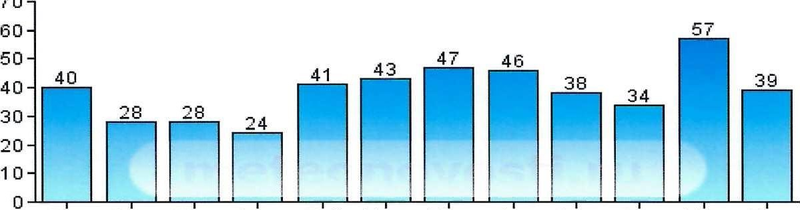
70
Янв. Фев. Мар. Апр. Май Июн. Июл. Авг. Сент. Окт. Нояб. Дек.

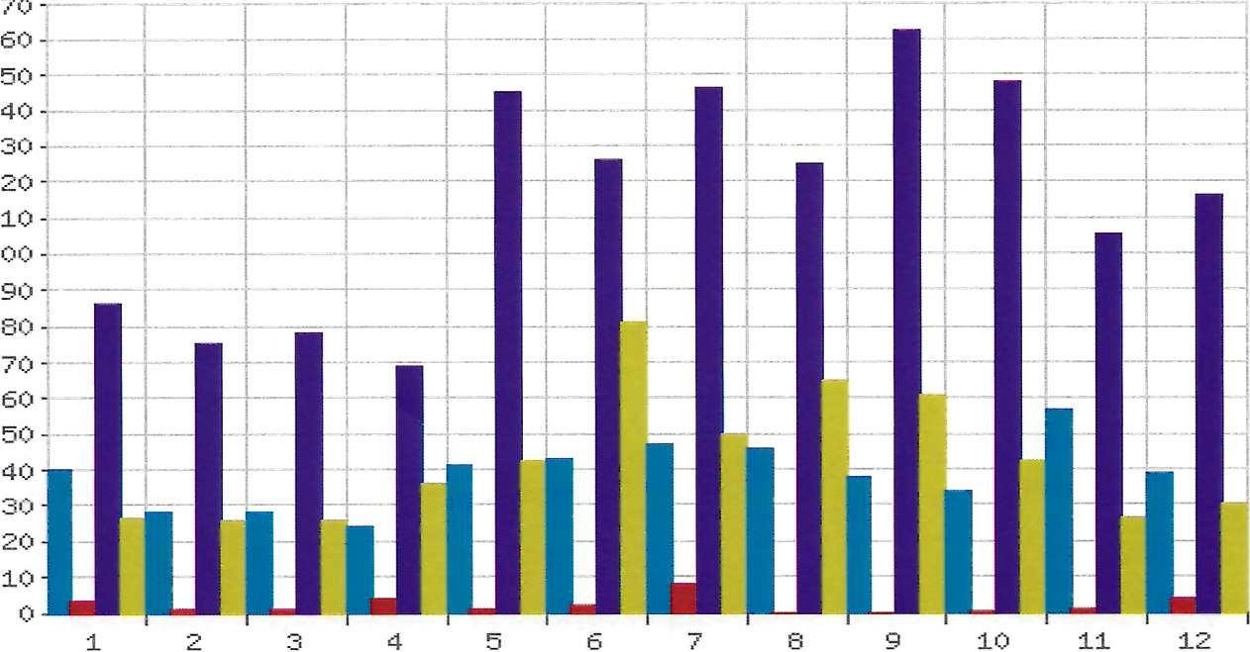
170
160
150
140
130
120
110
100

Число дней с твердыми, жидкими и смешанными осадками

вид осадков | янв | фев | мар | апр | май | июн | июл | авг | сен | окт | ноя | дек | год
твердые | 17 | 13 | 9 | 0.8 | 0 | 0 | 0 | о | 0.1 | 2 | 8 | 14 | 64
смешанные | 4 | 3 | 4 | 2 | 0.3 | 0 | 0 | о | 0.1 | 1 | 4 | 6 | 24
жидкие | 1 | 0.8 | 3 | 9 | 10 | 12 | 10 | 9 | 10 | 10 | 7 | 2 | 84

Ветер

янв | фев | мар | апр | май | июн | июл | авг | сен | окт | ноя | дек | год
 |  | 3.2 | 3.0 | 2.8 | 2.7 | 2.7 | 2.4 | 2.6 | 2.9 | 3.2 | 3.2 | 2.9

Повторяемость различных направлений ветра, %

направл. | янв | фев | мар | апр | май | июн | июл | авг | сен | окт | ноя | дек | год
С | 8 | 9 | 9 | 9 | 11 | 16 | 16 | 16 | 12 | 12 | 8 | 7 | 11
св | 9 | 10 | 14 | 13 | 12 | 12 | 12 | 10 | 8 | 7 | 8 | 7 | 10
В | 11 | 17 | 20 | 16 | 14 | 11 | 11 | 10 | 9 | 7 | 10 | 11 | 12
юв | 6 | 8 | 8 | 7 | 6 | 4 | 4 | 5 | 6 | 5 | 8 | 10 | 6
Ю | 12 | 11 | 10 | 12 | 11 | 8 | 6 | 7 | 9 | 11 | 13 | 15 | 10
юз | 12 | 9 | 9 | 10 | 8 | 7 | 7 | 6 | 10 | 12 | 14 | 13 | 10
З | 17 | 14 | 11 | 10 | 12 | 13 | 14 | 15 | 18 | 19 | 17 | 16 | 15
сз | 14 | 12 | 10 | 10 | 13 | 17 | 19 | 19 | 17 | 16 | 12 | 12 | 14
штиль | 8 | 9 | 6 | 7 | 10 | 8 | 8 | 11 | 11 | 9 | 6 | 6 | 8

Влажность воздуха, %
янв | фев | мар | апр | май | июн | июл | авг | сен | окт | ноя | дек | год
80 | 79 | 79 | 65 | 53 | 57 | 58 | 59 | 65 | 73 | 84 | 83 | 69

Относительная влажность, %
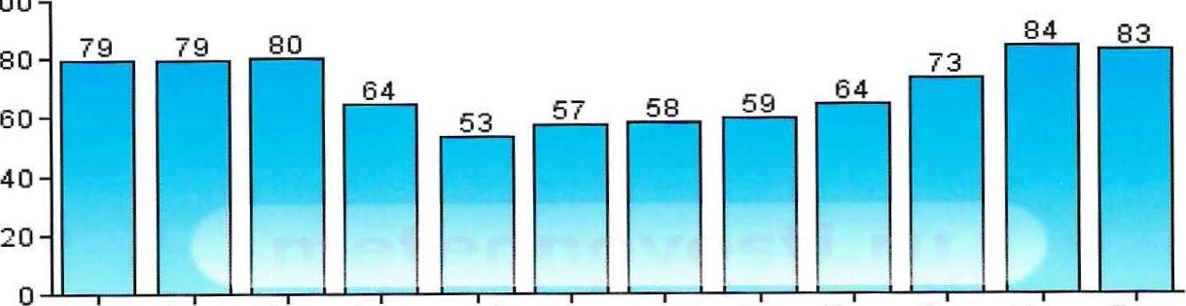
Наибольшая величина относительной влажности воздуха 70-8096 наблюдается в зимний период, наименьшая 52-6096 - летом.
Снежный покров
месяц | сен | оп | ноя | дек | янв | фев | мар | апр | май | июн
число дней | 0 | 1 | 14 | 29 | 31 | 28 | 29 | 4 | 0 | 0
высота (см) | 0 | 0 | 4 | 11 | 22 | 31 | 28 | 2 | 0 | 0
макс.высота (см) | 0 | 27 | 60 | 50 | 90 | 120 | 79 | 70 | 0 | 0

Облачность, баллов
месяц | янв | фев | мар | апр | май | июн | июл | авг | сен | окт | ноя | дек | год
общая | 7.3 | 6.7 | 6.5 | 6.1 | 5.2 | 5.4 | 5.1 | 4.7 | 5.5 | 6.4 | 7.8 | 7.9 | 6.2
нижняя | 5.1 | 4.1 | 3.8 | 2.5 | 1.8 | 2.2 | 2.1 | 1.7 | 2.2 | 3.6 | 6.2 | 6.1 | 3.4

Число ясных, облачных и пасмурных дней
 | янв | фев | мар |  | Апр | май | июн | июл | авг | сен | окт | ноя | дек | год
 | Общая облачность
ясных | 3 | 4 |  | 4 | 4 | 6 | 4 | 5 | 7 | 5 | 4 | 2 | 2 | 50
облачных | 10 | 11 |  | 14 | 15 | 18 | 19 | 19 | 18 | 16 | 14 | 9 | 9 | 172
пасмурных | 17 | 13 |  | 12 | 10 | 6 | 6 | 5 | 5 | 7 | 11 | 17 | 18 | 127
 | Нижняя облачность
ясных | 8 | 11 |  | 12 | 17 | 21 | 16 | 18 | 20 | 17 | 12 | 4 | 5 | 161
облачных | 13 | 10 |  | 13 | 11 | 9 | 13 | 11 | 9 | 10 | 13 | 13 | 12 | 137
пасмурных | 9 | 6 |  | 5 | 2 | 1 | 0 | 0 | 0 | 1 | 4 | 11 | 12 | 51

Число дней с различными явлениями

явление | янв | фев | мар | апр | май | июн | июл | авг | сен | окт | ноя | дек | год
дождь | 5 | 4 | 7 | 10 | 10 | 12 | 10 | 9 | 10 | 11 | 12 | 8 | 108
снег | 21 | 16 | 14 | 2 | 0.3 | 0 | 0 | 0 | 0.1 | 3 | 12 | 21 | 90
туман | 5 | 5 | 6 | 3 | 0.4 | 0.06 | 0.03 | 0.03 | 0.3 | 2 | 6 | 6 | 34
гроза | 0 | 0.1 | 0.06 | 0,6 | 3 | 6 | 7 | 4 | 1 | 0.06 | 0 | 0 | 22
роса | 0 | 0.1 | 0.3 | 5 | 9 | 6 | 5 | 7 | 9 | 6 | 0.6 | 0 | 48
иней | 9 | 11 | 13 | 7 | 0.4 | 0 | 0 | 0 | 1 | 7 | 9 | 9 | 66
метель | 4 | 4 | 2 | 0.2 | 0 | 0 | 0 | 0 | 0 | 0.5 | 2 | 4 | 17
поземок | 5 | 5 | 2 | 0.03 | 0 | 0 | 0 | 0 | 0 | 0.1 | 0.9 | 4 | 17
гололед | З | 2 | 1 | 0.5 | 0 | 0 | 0 | 0 | 0 | 0.06 | 2 | 5 | 14
изморозь | 5 | 4 | 3 | 0.2 | 0 | 0 | 0 | 0 | 0 | 0.03 | 2 | 4 | 18
пыльная буря | 0.03 | 0.03 | 0.03 | 0.1 | 0.2 | 0.2 | 0.2 | 0.1 | 0.3 | 0.06 | 0.06 | 0 | 1

Среднегодовая величина испарения с поверхности суши составляет 270280мм, в том числе за теплый период — 21 Омм. Максимальная годовая испаряемость достигает до 500мм.

3.2 Гидрология и гидрография
На территории города основным водоносным горизонтом является нижнесызранский, приуроченный к толще трещиноватых опок. Водоупорным ложем служат пылеватые глины маастрихта.
Воды сызранского горизонта залегают на глубине 6,0 — 25,0м., в пониженных местах (тальвегах) выклиниваются на поверхность земли в виде родников.
Гидрография города Красноармейска не сложна. Она представлена рядом источников грунтовых вод и речкой Голый Карамыш, берут начало в 25км. севернее города.
Река Голый Карамыш на территории города представляет собой небольшой ручеек шириной от 20см до 1 Юм.
В центре города Голый Карамыш течет в глубоком овраге, который в юго-восточной части принимает три крупных отвержка.
Пересекая город с севера на юг, речка уходит в юго-западном направлении далеко за его пределы, где впадает в реку Карамыш.
Город пользуется водой из родников, расположенных на дне оврага в западной части ул. Луначарского, где организованна водоохранная зона.
Вода из родников собирается в резервуар и по водопроводу подается ряду городских предприятий, учреждений и в водоразборные колонки городского водопровода.
Часть населения пользуется водой из колодцев. Глубина их от поверхности земли колеблется от 6 до 25м. Вода слабо минерализована и отличается хорошим качеством.
3.3 Орография
Город Красноармейск расположен на правом берегу реки Волги, на Приволжской возвышенности, которая не превышает здесь 250м. над уровнем моря.
В геоморфологическом отношении городской массив приурочен к водоразделу реки Волги и р. Голый Карамыш и имеет холмистый рельеф с небольшим уклоном с севера на юг от отметки 248м., до отметки 193м. и в сторону р. Голый Карамыш с впадающими в нее оврагами. Наиболее низкие отметки приурочены к центральной части города.
Застроенная центральная часть города, северо-западная и южная окраины его изрезаны оврагами, имеющими обрывистые берега. Глубина их различна и в некоторых местах достигает 25м. В тех местах, где овраги проложили себе путь в песчаных и опоковых отложениях, бровки их крутые и обрывистые, а там, где они прорезают желто-бурые суглинки и глины, склоны их пологие. Верховья оврагов более узкие, обрывистые, а устья широкие, со значительными конусами выноса. Склоны оврагов в большинстве случаев ассиметричны: правый берег более высокий и обрывистый, а левый — пологий и низкий. Берега оврагов осложнены многочисленными отвержками. Тальвеги оврагов вскрывают многочисленные родники. В большинстве случаев овраги относятся к активнодействующим. В связи с этим необходимо упорядочить сток поверхностных и правильно организовать сброс производственных вод. В пределах застроенной части города берега оврагов сглажены жизнедеятельностью человека — они уположены, в некоторых местах засажены деревьями, застроены хозяйственными постройками.
Выше территории города берет начало река Голый Карамыш — приток реки Карамыш, бассейн реки Дона. Вдоль современного русла видны террасы. По левобережью можно проследить две террасы: пойменную и надпойменную. Ширина их неодинакова. Пойменная терраса у кирпичного завода достигает 100м. ширины. Надпойменная терраса возвышается на 8м. и распространяется в северо-западном направлении, постепенно повышаясь.
В основном территория города ровная, открытая, с плотным грунтовым основанием, что позволяет расширять границы жилых кварталов в северо-восточном и юго-восточном направлении.
3.4 Инженерная геология.
Территория, на которой расположен Красноармейск, по своему геологическому строению относится к верхнемеловой, третичной и четвертичной системам. Верхнемеловые отложения — это, главным образом слюдистые известковые, глауконитовые пески и известковая глауконитовая опока.
Третичные отложения представлены палеоценовыми желтыми мелкозернистыми песками с редкими известковыми породами Саратовского яруса и с глинистыми песками, а тате опокой с тонкими прослойками глинистого песка Сызранского яруса.
Породы четвертичного возраста отличаются большим разнообразием.
Среди них встречаются Каспийские осадки, отложения древневолжских террас и делюви-аллювиальные отложения.
На территории города грунтами естественных оснований будут служить, главным образом четвертичные глины и суглинки и в меньшей мере пески, супеси и щебенистые породы.
3.5 Гидрогеологические условия
Гидрогеологические условия территории отличаются большой степенью изменчивости и определяются рядом факторов, в том числе: условиями дренированности, геологическим и тектоническим строением, геоморфологическими особенностями, характером и степенью засоленности пород зоны аэрации, разнообразием литологического состава водовмещающих пород и особенностями климата.
Сложное геологическое строение обусловило отсутствие в пределах описываемой территории единого регионально выдержанного горизонта грунтовых вод. На различных участках площади первыми от поверхности могут быть водоносные горизонты юрских, нижне-и верхнемеловых, палеогеновых или четвертичных отложений. Глубины залегания грунтовых вод также весьма различны. Максимальные глубины 24-27 м. приурочены к поверхностям водоразделов и постепенно убывают с приближением к областям разгрузки подземных вод, соответствующим, как правило, склонам водоразделов и речных долин.
В среднем глубина залегания грунтовых вод составляет 7-10 м. Водоносный горизонт первых надпойменных террас связан с речными водами. Уровень грунтовых вод в этом случае устанавливается на глубине от 1 до 5 м. Линзы верховодки в элювиально-делювиальных четвертичных отложений не распространены и практического значения не имеют.
Наибольшим распространением пользуются воды гидрокарбонатнокальциевого и сульфатно-кальциевого типов с минерализацией 0,2-0,9 г/л. Реже встречаются воды гидрокарбонатно-натриевые, сульфатно-натриевые и хлоридно-натриевые с ПОВЫШЕННОЙ минерализацией до 9,6 г/л.
Сульфатная агрессивность вод относительно обычных цементов имеет место в долине р. Иловли, Бол. Копенки, в междуречье р. Карамыша и Сплавнухи, в долине р. Горючки. Наиболее высокое содержание ионов S04 — 1277,4 мг/л
— установлено в районе с. Мордовое — Ахмат.

4. ТЕХНИКО-ЭКОНОМИЧЕСКОЕ СОСТОЯНИЕ ЦЕНТРАЛИЗОВАННЫХ СИСТЕМ ВОДОСНАБЖЕНИЯ.

4.1 Общая часть.
Водоснабжение г. Красноармейска осуществляется за счет поверхностного водозабора из реки Волги и подземного каптажа. Производительность поверхностного водозабора 40 000 м ³/сут. Производительность подземного водозабора составляет 240,0 м³/сут.
Количество жителей обеспеченных централизованным водоснабжением составляет 92%.
Общая протяженность магистральных сетей водоснабжения, принадлежащих ГУП СО «Облводоресурс» - «Красноармейский» составляет 105,0 км, в том числе водовода диаметром 720 мм — 36 км, диаметром 630 мм — 9 км. Диаметр трубопроводов по городу от 100+150 мм. На обслуживании ГУП СО «Облводоресурс» - «Красноармейский» находятся четыре повысительные насосные станции.
Зоны санитарной охраны источников водоснабжения, сооружений и сетей приняты согласно СНиП 2.04.02-84*

4.2 Водозаборная насосная станция 1-го подъема.
Водозаборная насосная станция 1-го подъема, расположена в с. Мордово Красноармейского района, на берегу Волгоградского водохранилища.
Водозаборная насосная станция предназначена для забора и подачи воды из Волгоградского водохранилища, с помощью насосной станции дополнительного подъема на Водопроводные очистные сооружения.
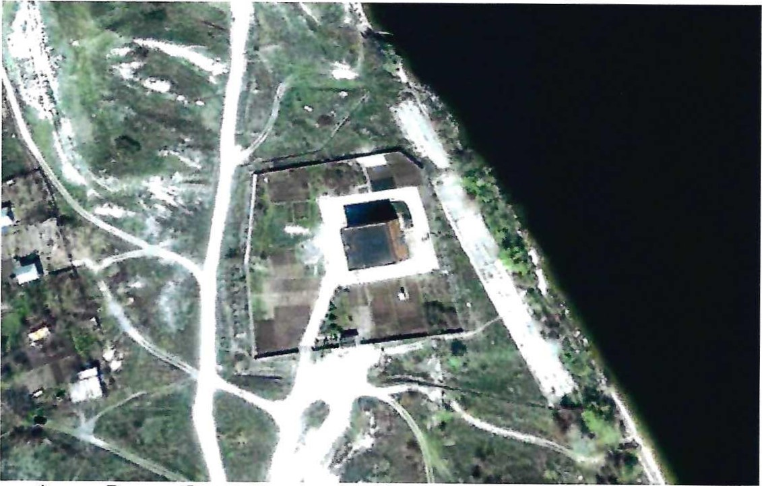
Фото . Водозаборная насосная станция 1-го подъема Общий вид.
Надземная часть водозаборной насосной станции представляет собой кирпичное здание, высотой 8 м. В надземной части размещены бытовые помещения, грузоподъемное оборудование. Помещение сеток и распределительное устройство.
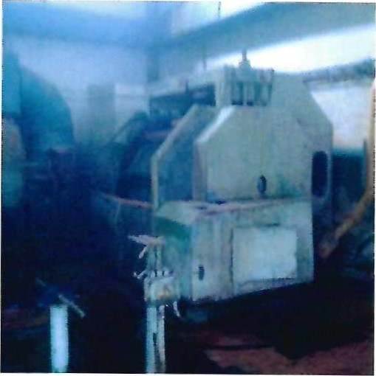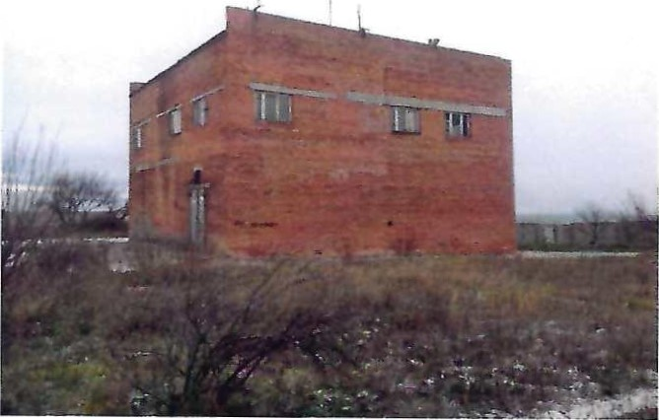
Фото. Надземная часть здания Фото. Помещение сеток

Подземная часть здания, непосредственно оснащена насосными агрегатами. Насосная станция оборудована агрегатами:
- ЦНС 300/180-2 шт.
- Д 630-125 - 1 шт.
- ЦН 1000/180- 1 шт.
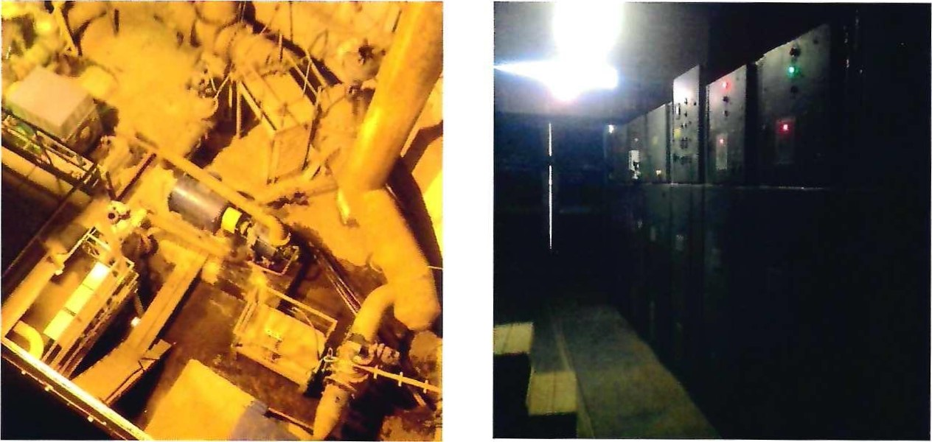
Фото. Подземная часть здания. Фото. РУ 10 * 6 . 2500 кВа
4.3 Насосная станция дополнительного подъема.
Насосная станция оборудована агрегатами:
- ЦНС 300/180-3 шт.
- ЦН 1000/180-1 шт.
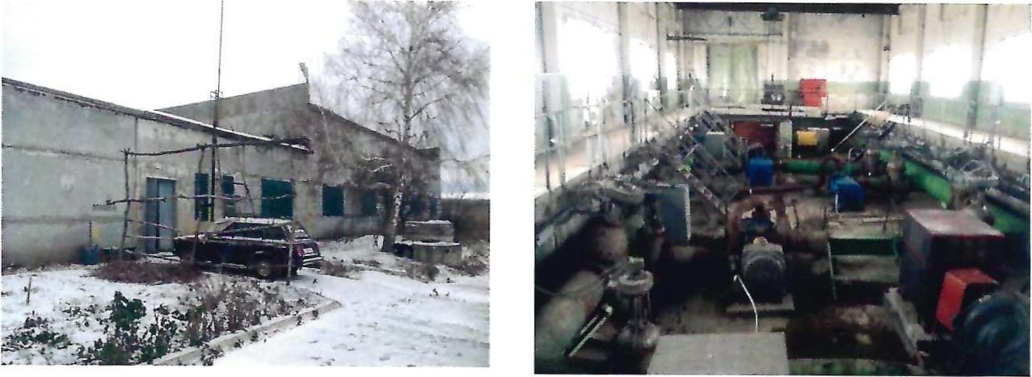
Фото. Общий вид здания. Фото. Машинный зал.
4.4 Водопроводные очистные сооружения.
Водопроводные очистные сооружения города Красноармейска расположены в северо-восточной части города. Комплекс водопроводных очистных сооружений расположен на площади 4,6 га.
Водопроводные очистные сооружения города Красноармейск, введены в эксплуатацию в 1986 году, находятся на балансе ГУП СО «Облводоресурс»«Красноармейский».
Проектная производительность комплекса составляет 40 000 м ³/сутки.
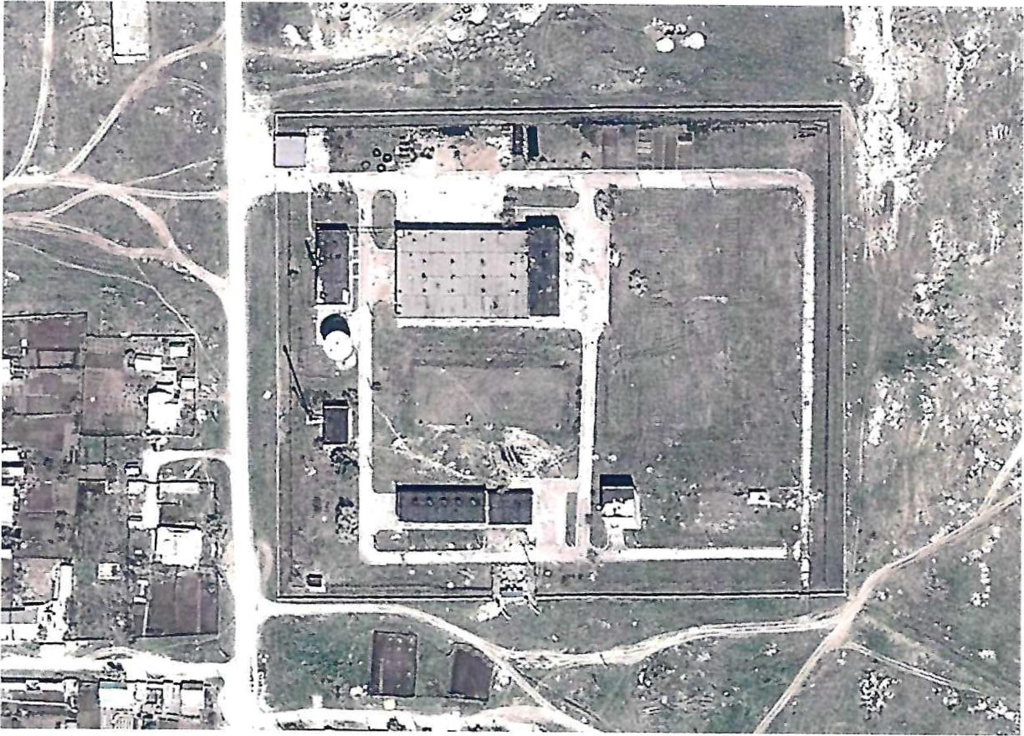
Фото. Общий вид комплекса водопроводных очистных сооружений.(ВОС)
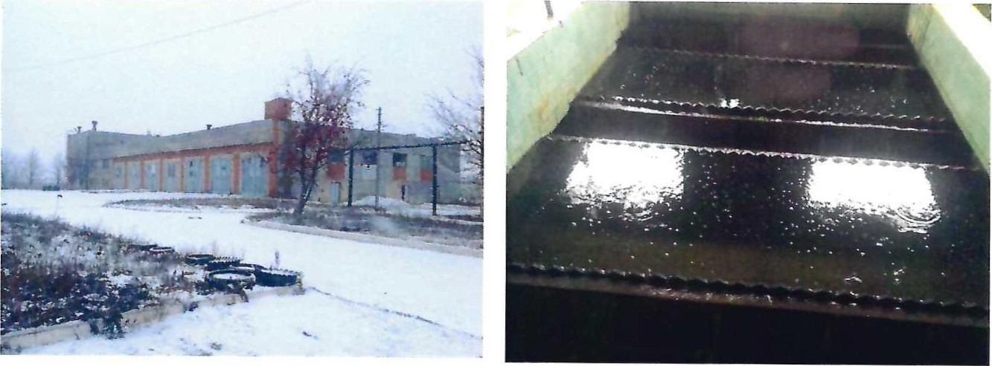
Фото. Общий вид главного корпуса. Фото. Фильтровальный зал.

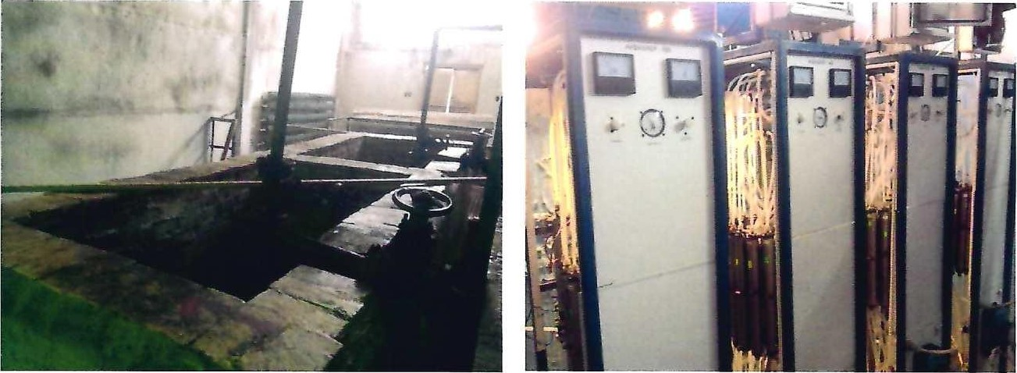
Фото. Реагентное хозяйство. Фото. Установки «Аквахлор».
Комплекс водопроводных очистных сооружений представляет собой классическую схему очистки контактными осветлителями. Вода проходит загрузку снизу вверх, т.е. в направлении уменьшающихся размеров ее зерен Коагулянт вводится в обрабатываемую воду непосредственно перед поступлением ее в фильтр. Таким образом, здесь имеет место контактная коагуляция, при которой коллоидные частицы прилипают к зернам загрузки. Это позволяет снизить дозу коагулянта и, следовательно, общий его расход.
Промывка контактных осветлителей происходит при помощи башни промывной воды, объемом 500 м
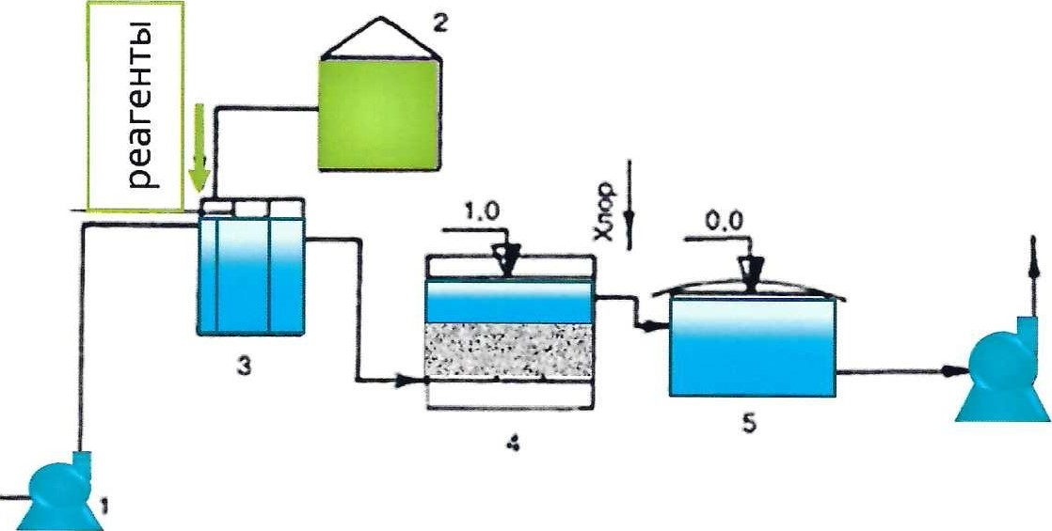
1 - насосы 1 подъема: 2 - реагентный цех; З - смеситель; 4 - контактный осветлитель; 5 - резервуар чистой воды; 6 - насосы l l подъема
Рис. Технологическая схема работы контактных осветлителей.
Фактическая производительность водопроводных очистных сооружений — 6000 м ³/сутки. В фильтровальном зале задействовано 20 % контактных осветлителей
Обеззараживание питьевой воды осуществляется с помощью установок
«Аквахлор-500»
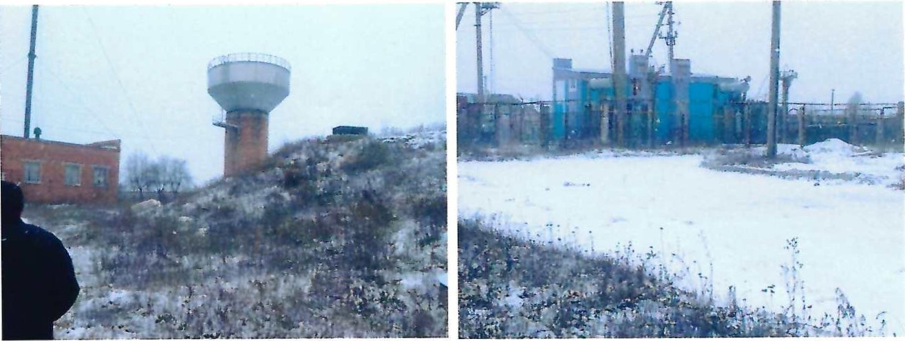
Фото. Башня промывной воды. Фото. РУ 10 х 6 2500 кВа.
4.5 Насосная станция 2-го подъема.
Насосная станция второго подъема предназначена для подачи очищенной воды из резервуаров чистой воды (2 х 3000 м^{з}) в город.
Насосная станция оборудована агрегатами:
      - Д 1250-63 У-2 шт.
      - Д 1250-57-1 ШТ.
      - Д 800-57-2 шт.
Управление насосными агрегатами происходит с помощью частотных преобразователей.
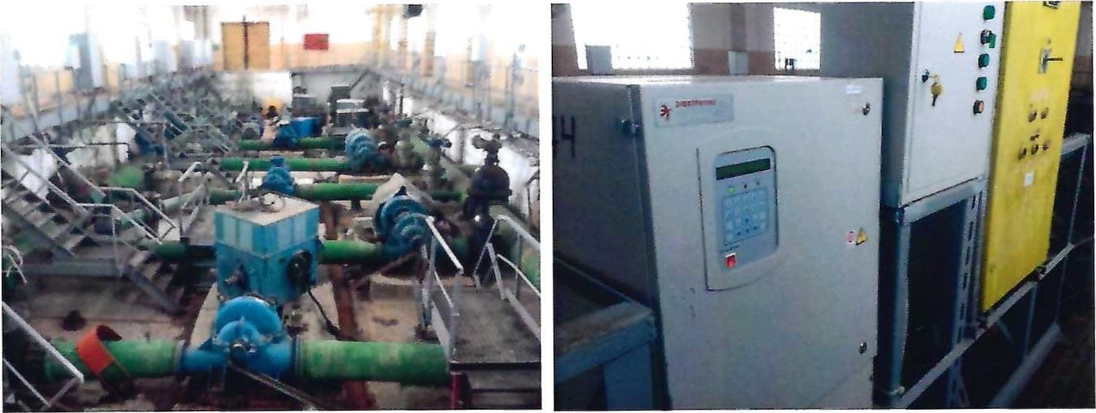
Фото. Машинный зал. Фото. Частотные преобразователи.
4.6 Подземный водозабор.
Подземный водозабор города Красноармейск, производительностью до 240,0 м³/сут, представляет собой скважину, эксплуатирующую маастрихский водоносный горизонт верхнемеловых отложений. Представлен алевритами зеленовато-серыми, слюдистыми. Вскрытая мощность отложений 26 м. Каптажами дренируется водоносный горизонт палеогеновых отложений.
- Глубина скважины — 65 м;
- Интервал опробования в скважине 50-60 м;
- Статический уровень перед началом откачки в скважине 26,2 м;
- Дебит скважины — 10 м ³/час;
- Понижение уровня в скважине 12 м
Для дальнейшего развития подземного водозабора необходимо провести разведку и утверждение запасов подземных вод.
5 Направление развития централизованных систем водоснабжения
Подобный анализ состояния водоснабжения города Красноармейск показывает:
- Производительность водозаборных сооружений, насосной станции дополнительного подъем, а также напорных водоводов 2d=720 мм составляет в среднем 1000 -1500 м³/ час, или 25-35 тыс. м³/сутки.
- Проектная производительность водопроводных очистных сооружений города Красноармейск составляет 40 тыс. м³/ сутки.
- Реальное водопотребление г. Красноармейск составляет 6000 м³/ сутки
Существующая схема водоснабжения города весьма затратна и влечет к увеличению расходов на транспортировку и очистку воды.
Очевидно, назревает потребность в переводе водоснабжения города Красноармейск из подземных источников. Для определения параметров и технических показателей подземного источника водоснабжения необходимо провести изыскания и разведку эксплуатационных запасов.
Изыскания источников водоснабжения следует выполнять в порядке, установленном действующими законодательными и нормативными актами Российской Федерации, субъектов Российской Федерации.
При изысканиях источников водоснабжения для разработки предпроектной документации следует изучить гидрогеологические условия района с детальностью достаточной для определения водоносного горизонта или комплекса, на базе которого может быть обеспечено получение потребного количества воды для хозяйственно-питьевых или иных целей, и выбора перспективных участков для размещения намечаемого водозабора (обычно скважинного), подлежащих изучению при последующих изысканиях.
Для экономических расчетов, можно принять за аналог — ТЭО «Водозабор в г. Аткарске Саратовской области», Сметная стоимость объекта в текущих ценах - 244,68 млн. руб.
Большая вероятность, что качество подземных вод будет превышать по показателям железа. В схему водоснабжения, на перспективу до 2028 года необходимо предусмотреть строительство станции обезжелезивания, производительностью 12 — 15 тыс. м ³/сутки.
6 Баланс водоснабжения и потребления горячей, питьевой, технической воды.
6.1 Водопотребление.
На основании «Генерального плана город Красноармейск Саратовской области», проектные расходы хозяйственно-бытовых стоков на расчетный срок строительства представлены в нижеследующей таблице. Расходы стоков от промышленных предприятий приняты по данным о существующем водоотведении с ростом на 10% на расчетный срок.

Наименование потребителей | Расчетный срок 2028 г
Наименование потребителей | Среднесуточный расход воды, м³/ сут. | Максимально суточный расход воды, м³/ сут.
Население 30,8 тыс.  чел. | 8197,7 | 9837,3
Прочие расходы 10 % | 819,7 | 983,8
Промышленные предприятия | 1056 | 1056
Поливочные нужды | 2156 | 2156
итого: | 12229,4 | 14033,1

6.2 Расчетные расходы.
Учитывая, что в жилом секторе потребляется наибольшее количество воды, мероприятия по рациональному и экономному водопотреблению должны быть ориентированы в первую очередь на этот сектор, для чего необходимо определить и внедрить систему экономического стимулирования.
В схеме водоснабжения рассматривается развитие систем водоснабжения и водоотведения в зависимости от норм расхода воды, принимаемых в соответствии с нормами СНиП 2.04.02-84. В нормы водопотребления включены все расходы воды на хозяйственно-питьевые нужды в жилых и общественных зданиях.
Коэффициент суточной неравномерности водопотребления Ксут, учитывающий уклад жизни населения, режим работы предприятий, степень благоустройства зданий, изменения водопотребления по сезонам года и дням недели, принимается равным: 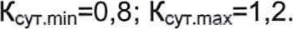
Расходы воды на поливку улиц, проездов, площадей и зеленых насаждений определены по норме 70 л/сут/чел на расчетный срок.
Расходы воды на нужды промышленных предприятий из системы городского водопровода приняты с увеличением существующего потребления на 10%(на расчетный срок).
Расходы воды для предприятий местной промышленности, обслуживающей население, и прочие расходы приняты в размере 1096 от расхода воды на нужды населения.
Расходы воды для нужд наружного пожаротушения города принимаются в соответствии со СНиП 2.04.02-84. На расчетный срок принято: 2 пожара по 25 л/с каждый. Расход воды на внутреннее пожаротушение 10 л/с. Трехчасовой пожарный запас составляет: (25 * 2+10) * 3,6 * З = 648 м^{з}
Пополнение пожарных запасов предусматривается за счет сокращения расхода воды на другие нужды.
Расчетные расходы сточных вод, как и расходы воды, определены исходя из степени благоустройства жилой застройки и сохраняемого жилого фонда. При этом удельные нормы водоотведения принимаются равными нормам водопотребления.
Неучтенные расходы стоков и прочие расходы приняты в размере 5% от расхода воды на нужды населения.
Проектные расходы хозяйственно-бытовых стоков на расчетный срок строительства представлены в нижеследующей таблице. Расходы стоков от промышленных предприятий приняты по данным о существующем водоотведении с ростом на 10% на расчетный срок.

6.3 Свободные напоры в водопроводной сети.
Минимальные свободные напоры в сети водопровода г. Красноармейска определяется, исходя из наличия в городе застройки 5-ти этажными зданиями.
Минимальный свободный напор при 5-ти этажной застройке на вводе в здание в соответствии с требованиями СНиП 2.04.06-84* п.2.26 составляет 26м.
В районах с одноэтажной застройкой расчетный напор в сети может устанавливаться не менее 10м.
Свободный напор в сети хозяйственно-питьевого водопровода не должен превышать бом.
В соответствии с пунктом 2.29 при тушении пожара в водопроводе низкого давления со свободным напором над поверхностью земли 10м максимальный свободный напор в сети объединенного водопровода не должен превышать 60 м. Максимальный напор в водопроводной сети, особенно в ночные часы, обеспечивается насосами, обеспеченными частотными регуляторами числа оборотов двигателей.
7 Предложения по строительству, реконструкции и модернизации объектов централизованных систем водоснабжения.
  - Водозабор подземных вод.
В перспективе для перевода г. Красноармейска на подземные источник водоснабжения предполагается строительство линейного водозабора. В качестве аналога принимаем проектирование и строительство подземного водозабора.
Длина ряда скважин равна 2300м. Глубина эксплуатационных скважин составляет 280м. Заявленная потребность в воде г. Красноармейска равна 12229,4 мЗ/сут. Эксплуатационный водоносный горизонт принят турон-маастрихтский, залегающий в интервале 335-375м. Мощность горизонта равна 50м. Водовмещающие породы — мелко и разнозернистые пески с прослоями крепких песчаников. На территории водозабора размещены:
    - насосная станция ll подъема;
    - трансформаторная подстанция;
    - насосная станция над артскважиной №1
    - выгреб.
Подача воды от скважин к резервуарам чистой воды осуществляется по напорным водосборным трубопроводам из полиэтиленовых труб Д=160+З55мм, запроектированным в 2 нитки, с целью обеспечения бесперебойной подачи воды по одной из ниток в случае аварии.
Сметная стоимость объекта в текущих ценах - 244,68 млн. руб.
7.2 Станция обезжелезивания.
В случае, если качество разведанных запасов подземных вод будет превышать нормативные показатели по составу железа, на территории существующих очистных сооружений потребуется строительство станции обезжелезивания. За аналог можно принять проект станции обезжелезивания подземных вод в п. Базарный Карабулак. Проект прошел экспертизу в 2013 году. Сметная стоимость в текущих ценах составит 20,22 млн.рублей.
7.3 Насосная станция П подъема.
В качестве насосной станции 2-го подъема, а также напорно-регулирующих резервуаров можно использовать существующие сооружения.
7.4 Реконструкция водопроводной сети.
Для обеспечения подачи воды потребителям необходимо осуществить реконструкцию водопроводной сети города.
В соответствии с письмом ФГУП СО «Облводоресурс»-«Красноармейский», подлежат перекладке следующие водоводы:
- ул. Кондакова — 800 м, Ø 150+300 сталь от ул. Карамышская до ул.
Лермонтова на ПЭ Ø160;
- ул. Б.Хмельницкого — 1000м, Ø100 от ул. Почтовая до ул. Заводская (сталь);
3. ул. 1-й, 2-й, 3-й Фабричный переулок — 700м, Ø100 на ПЭ 63 от ул.
Пионерской до дороги на Кирпичный завод (сталь);
- ул. 1-й микрорайон д., 5А, 5Г, 2— 400м, сталь Ø 150 на ПЭ 110;
- ул. Пролетарская — 800м, чугун Ø 100 на ПЭ 110 от ул. Октябрьская до коттеджей;
- ул. Южная — 200м, сталь Ø 57 на ПЭ б 63 от ул. Революционная до р. г. Карамыш;
- южный переулок- 400м, Ø100 на ПЭ Ø110;
- Вишневый переулок — 250м, сталь Ø100 на ПЭ Ø 63;
- Светлый переулок- 200м, сталь Ø100 на ПЭ Ø 63;
- ул. Степная, Степной переулок — 700м, сталь Ø150 на ПЭ Ø 110 от ул. Ульяновская до Фабричный переулков;
- ул. Интернациональная — 300 м., асбест Ø100 на ПЭ Ø110 от ул. Октябрьская до ул. Ленина;
- внутриквартальная сеть ул. Мичурина, Красная звезда — 400м, сталь Ø 100 на ПЭ Ø 63;
- внутриквартальная сеть ул. Заводская, 1 Мая, Б.Хмельницкого — 600 м, сталь Ø 100 на ПЭ Ø 63;
- ул. Кирова — 500м, сталь Ø100 на ПЭ Ø 110 от ул. Московская до ул. Лермонтова и от ул. Шиллера до ул. Рабочая;
- ул. Больничная — 300 м, сталь Ø100 на ПЭ 63 от ул. Кузнечная до ул. Северная;
- ул. 8 Марта — 250м, сталь Ø100 на ПЭ Ø 63 от ул. 1 Мая до ул.
Б. Хмельницкого;
17. ул. Октябрьская — 850м, асбест Ø 200 на ПЭ Ø110 от ул. Комсомольская до ул. Кирова;
- ул. Комсомольская — 900м, Ø100 (чугун, сталь) на ПЭ 110;
- ул. Советская — 200м, Ø100 сталь на ПЭ Ø 63 от ул. Лермонтова до ул. Октябрьская;
- ул. Советская — 50м, Ø100 сталь на ПЭ 110 от ул. Лермонтова до ул. Восточная.
8 Экологические аспекты мероприятий по строительству, реконструкции и модернизации объектов централизованных систем водоснабжения.
Строительство водопроводных сооружений практически не оказывает отрицательного воздействия на окружающую среду.
К основным воздействиям на окружающую среду относятся:
- общее понижение уровня подземных вод в зоне влияния водозабора;
- отрицательное воздействие при строительстве водозаборных сооружений водозаборов, водоводов, сооружений на площадке напорно-регулирующих сооружений.
Общее понижение уровня подземных вод в зоне водозабора не оказывает никакого воздействия на окружающую среду в связи с тем, что водозабор осуществляется из турон-маастрихтского защищенного горизонта.
Для уменьшения воздействия от работы строительной техники в проекте предусматриваются мероприятия по рекультивации земель. В необходимых объемах предусматриваются мероприятия по рекультивации почвенно-растительного слоя при строительстве водосборных трубопроводов.
Хозяйственно-фекальные стоки из здания насосной станции собираются в водонепроницаемый выгреб, что исключает загрязнение окружающей среды.
9 Оценка объемов капитальных вложений в строительство, реконструкцию и модернизацию объектов
централизованных систем водоснабжения
Объемы капитальных вложений по предложениям мероприятий строительства, реконструкции и модернизации объектов водоснабжения до 2028 года представлены в таблице.
№ | Наименование работ |  | Производительность | Стоимость в млн.руб.
1 | Разведка запасов подземных вод и строительство скважинного линейного водозабора, производительностью 12-15 тыс м ³/сутки |  | 12-15 тыс м³/сутки | 244,68
2 | Строительство станции обезжелезивания |  | 12-15 тыс м^{З}/сутки | 20,22
3 | Капитальный ремонт 4 контактных осветлителей (Замена дренажной и распределительной системы, замена песка |  |  | 3,7
 | Замена установок «Аквахлор-500» на современные. |  |  | 2,5
4 | Перекладка существующих сетей водоснабжения
 | Ø 63, полиэтилен |  | 2,9 км | 10,6
 | Ø 110, | полиэтилен | 5,5 км | 25,32
 | Ø 160, | полиэтилен |  | 4,06
 | Ø 315, | полиэтилен | 15 км | 104,96
 | Ø 500, | полиэтилен | 30 км | 304,09
 |  | ИТОГО |  | 720,13
Итого, общие капиталовложения в строительство, реконструкцию и модернизацию, составляют: 720,13 млн. рублей.
10. Существующее положение в сфере водоотведения.
10.1 Описание существующих канализационных очистных сооружений.
Очистные сооружения, комплекс инженерных сооружений в системе канализации населённого места или промышленного предприятия, предназначенный для очистки сточных вод от содержащихся в них загрязнений. Целью очистки является подготовка сточных вод к использованию на производстве или к спуску в водоёмы
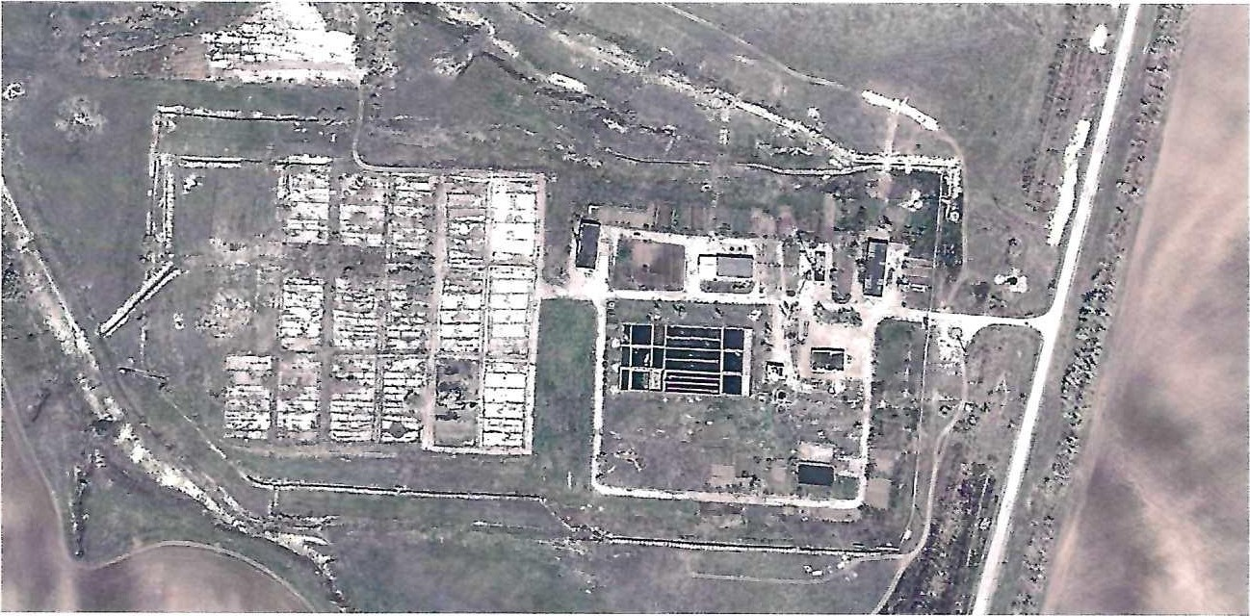
Фото. Канализационные очистные сооружения г. Красноармейск.
Очистные сооружения канализации расположены в 1,0 км южнее города Красноармейск. Проектная производительность канализационных очистных сооружений — 17 тыс.м³ сутки. По данным ФГУП СО «Облводоресурс» - «Красноармейский», фактическая производительность КОС — 2,5 тыс. м^{З}/сутки.
В состав канализационных очистных сооружений входят следующие сооружения:
- приемная камера
- песколовки
- распределительная камера
- первичные отстойники -3 шт. (в работе — 1 шт.)
- аэротенки - З шт. (в работе — 1 шт.)
- минерализаторы - З шт. ( в работе — 1 шт.)
- контактные резервуары - З шт. ( в работе — 1 шт.)

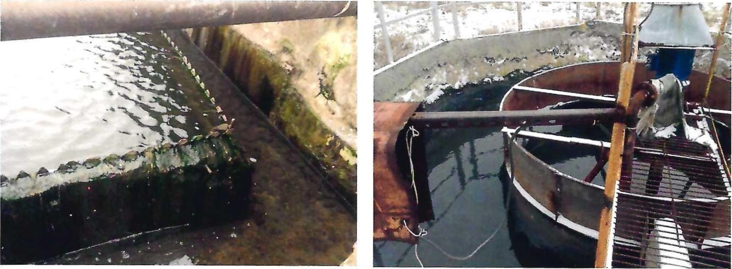
Фото. Контактный резервуар. Фото. Минерализатор.

10.2 Существующая канализационная станция
Проектная производительность головной канализационной насосной станции города Красноармейск составляет 17 тыс. м³/ сут. В настоящее время в насосной станции установлено 3 насосных агрегата СД 160/45. Все оборудование и строительные конструкции физически и морально устарели. Требуется замена силовых трансформаторов ТН 1000 10/6 на ТМ 250 10/04 кВ.
10.3 Канализационная сеть
Система сбора, очистки и отведения сточных вод обслуживает весь жилой фонд ЖКХ, и принимает стоки от предприятий и организаций города, больницы, бани, крупные котельные, учебные заведения, детские сады и т.д.
Система канализации, в основном, самотечная. Канализационные сточные воды, однако, из - за сложности рельефа, на отдельных участках сети были построены канализационные станции, которые перекачивают стоки в самотечный коллектор d = 300 мм, по которому стоки сбрасываются, пересекая железную дорогу, в главный городской коллектор по ул. Аткарская. Далее, при помощи канализационной насосной станции КНС-З, сточные воды направляются на модульные канализационные очистные сооружения.
Канализационная сеть г. Аткарска предусматривает отвод хозяйственно-фекальных и производственных стоков от промышленных предприятий города.
Сложность городского рельефа предопределила начертания канализационной сети в плане.

11 Балансы сточных вод в системе водоотведения.
11.1 Баланс поступления сточных вод в централизованную систему водоотведения.
Система водоотведения г. Красноармейск предусматривает отвод хозяйственно-фекальных и производственных стоков от промышленных предприятий города.
Сброс ливневых стоков с территории города не рассматривается, однако при расчете канализационной сети требуется учитывать дополнительные расходы, поступающие в систему в период дождей и снеготаяния.
Этот расход определяется по формуле:
Q_{д} = 0,85 L √ M_{a} л/сек
Где L — протяженность канализационной сети, предшествующей расчетному участку;
M_{a} — максимальное суточное количество осадков, 70 мм, определяемое по СНип 2.01.01-82.
Расходы сточных вод для расчетного участка сети определялся по тяготеющим к данному участку площадям, и по удельному расходу на единицу площади.
Объем сточных вод (м ), поступающий на канализационные очистные сооружения в 2013 году:

 |  | 2013 год
январь | февраль | март | апрель | май | июнь
66194 | 61939,45 | 72200 | 72976 | 50546 | 62293
июль | август | сентябрь | октябрь | ноябрь | декабрь
44408 | 42149 | 50977 | 59333 | - | -
12 Прогноз объема сточных вод.
12.1 Водоотведение
Расчетные расходы сточных вод, как и расходы воды, определены исходя из степени благоустройства жилой застройки и сохраняемого жилого фонда. При этом удельные нормы водоотведения принимаются равными нормам водопотребления.
Неучтенные расходы стоков и прочие расходы приняты в размере 5 % от расхода воды на нужды населения.
Проектные расходы хозяйственно-бытовых стоков на расчетный срок строительства представлены в нижеследующей таблице. Расходы стоков от промышленных предприятий приняты по данным о существующем водоотведении с ростом на 10 % на расчетный срок.
Наименование потребителей | Расчетный срок
Наименование потребителей | Среднесуточный расход стоков, M ³lc | Максимально суточный расход стоков, M³lc т.
Население 30,8 тыс. | 8197,7 | 9837,3
Прочие расходы 5% | 409,9 | 491 , 8
Промышленные предприятия | 735 | 735
итого: | 9342,6 | 11064,1
13 Предложения по строительству, реконструкции и модернизации объектов централизованной системы водоотведения.
13.1 Основные направления, принципы, задачи и целевые показатели развития централизованной системы водоотведения.
Основным направлением развития системы водоотведения города Красноармейска, является реализация мероприятий по модернизации системы водоотведения и очистке стоков.
13.2 Головная канализационная насосная станция.
Назначение канализационных насосных станций — перекачка стоков из образующихся, по условиям рельефа, локальных бассейнов стока в главный городской коллектор, по которому они направляются на канализационные очистные сооружения.
Ввиду того, что существующая головная насосная станция полностью выработала свой ресурс. предлагается построить новую блочно-комплектную насосную станцию.
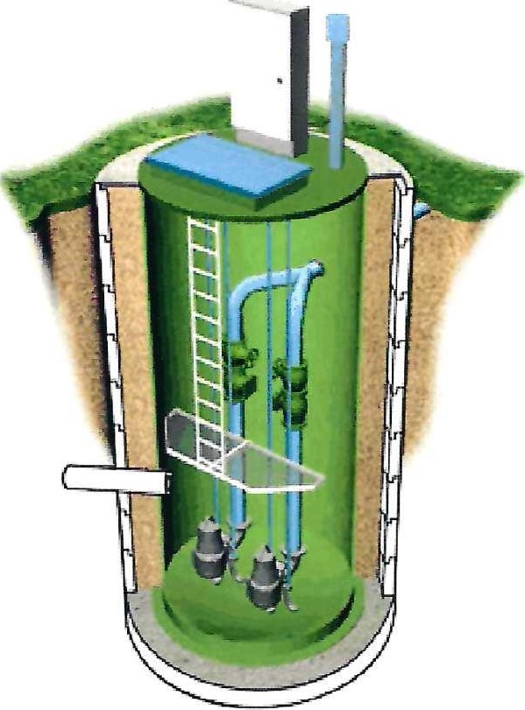
Корпус насосной станций выполняется из стеклопластика. Диаметр корпуса насосной станции - 2 метра при глубине подземной части - 6 метров. Насосная станция поставляется в комплекте с насосным оборудованием и автоматикой.

13.3 Канализационные очистные сооружения модульного типа.
Модульные канализационные очистные сооружения предназначены для глубокой биологической очистки бытовых сточных вод с качеством, соответствующим нормам сброса в водоемы рыбохозяйственного значения.
Станция биологической очистки принята отдельными модулями контейнерного типа фирмы «RESETILOYS unСО».
Преимуществом канализационных очистных сооружений фирмы ”RESEWOVS un CO" является тот факт, что сооружения выпускаются в виде отдельных модулей, производительностью по 480 м^{З}/сутки. Это дает возможность в условиях г. Красноармейска, где до достижения максимальной производительности 10 тыс м³/сутки, канализационная сеть должна быть построена на всей городской территории, возможен поочередный ввод очистных сооружений с наращиванием их мощности по мере увеличения расходов канализационных стоков. В условиях ограниченности выделяемых средств, такое решение позволит предотвратить замораживание значительной части капвложений в строительство очистных сооружений на полную производительность.
Кроме того, на очистных сооружениях фирмы ”RESETLQYS un СО " удачно решен вопрос обезвоживания осадка методом прессования в фильтрующих мешках, после чего он готов к утилизации в качестве удобрения.
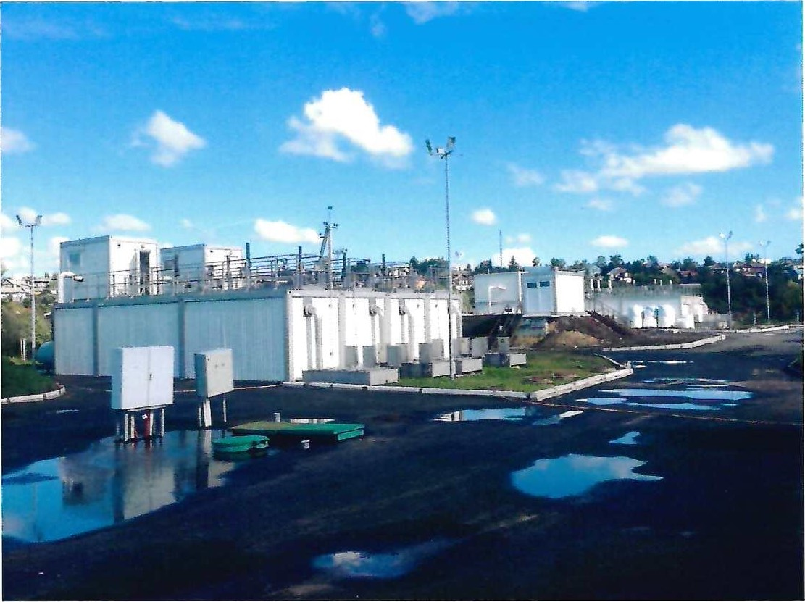
Рис 2 Модульные канализационные очистные сооружения
В модули контейнерного типа входят блоки механической очистки, в которые включены:
- Лоток;
- Механическая решетка;
- Гидравлический пресс;
- Контейнер для отбросов с решетки;
- Песколовка;
- Установка обезвоживания осадка.
Блоки емкостей, в составе:
- минерализатора осадка;
- камеры коагуляции;
- первичного отстойника; г
- идролизера-ферментатора;
- гетеротрофного нитри-денитрификатора;
- гетеро/автотрофного нитри-денитрификатора;
- автотрофного нитрификатора;
- биофильтра-биосорбера,
А также:
- установки ультрафиолетового обеззараживания стоков;
- станция дозирования коагулянта;
- станция механического обезвоживания осадка;
- склад коагулянта со станцией дозирования коагулянта;
- бытовой контейнер для персонала;
- помещение оператора с лабораторией

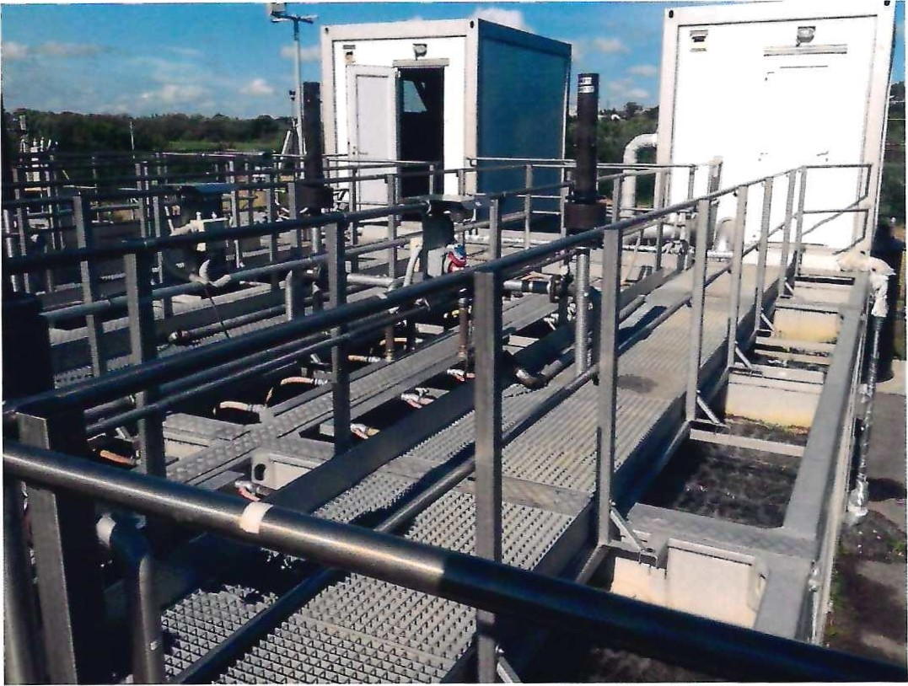
Рис.З. Блоки емкостей.
13.3.1 Описание технологии очистки стоков.
Хозяйственно-бытовые и промышленные стоки поступают на очистные сооружения самотеком в насосную станцию, которая осуществляет подачу стоков в блоки механической очистки. В блоке механической очистки имеются решетки, на которых вода очищается от мусора, который затем обезвоживается на гидравлическом прессе и сбрасывается в мусорный контейнер.
После решеток вода попадает на песколовки, в которых осаждаются минеральные вещества и обезвоживаются на установках обезвоживания, после чего в мешках вывозится на площадку для контейнеров для дальнейшей утилизации. После механической очистки, стоки попадают в блоки емкостей, где последовательно очищаются:
- Химической коагуляцией, с последующим осветлением на первичном отстойнике;
- В многокамерном аэротенке, где происходит биологическая очистка при помощи микроорганизмов на пластмассовой загрузке.
После очистки, стоки дезинфицируются в блоках ультрафиолетового обеззараживания. Осадок из первичных отстойников отводится в минерализаторы, и затем, сбрасывается в емкость для осадка, где осадок стабилизируется и минерализуется.
Минеральный осадок при помощи насосной станции подается на станцию обезвоживания осадка. Осадки обрабатываются флокулянтом, и затем обезвоживаются в фильтрующих мешках установки обезвоживания. Обезвоженный остаток вывозится на площадку для контейнеров. Фильтрат из установки обезвоживания осадка самотеком сбрасывается в канализацию, и поступает в голову сооружений и направляет на биологическую очистку.
Технология очистке воды форсируется применением коагулянта - серно - кислого алюминия и полиариламида. Для интенсификации процесса очистки и снижения нагрузки на биофильтры, возможно также применение биопрепаратов.
Дозы применения реагентов и биопрепаратов устанавливается в период пуско - наладочных работ.
Качественные показатели сточной воды, поступающей на канализационные очистные сооружения до очистке, ожидаемые после очистных сооружений приведена в нижеследующей таблице 7.

Таблица 7
Качественные показатели сточной воды, поступающей на канализационные очистные сооружения до очистке, ожидаемые после очистных сооружений
№ | Наименование ингредиентов | Ед. измер. | Концентрация загрязнения стоков
№ | Наименование ингредиентов | Ед. измер. | После очистки | ПДК для рыб. водоемов
1 | Реакция среды, РН | - | 7,61 | 6,5-8,5
2 | БПК, полн. | мг/л | 3,00 | 3,00
3 | Взвешенные вещества | мг/л | 3,00 | 3,00
4 | Аммонийный азот | мг/л | 0,40 | 0,40
5 | Азот нитратный | мг/л | 7,0-8,0 | 9,10
6 | Азот нитридный | мг/л | 0,02 | 0,02
7 | Фосфор общий | мг/л | 0,50 | 0,56
8 | СПАВ | мг/л | 0,10 | 0,10
9 | Коли-индекс | - | - | 1000
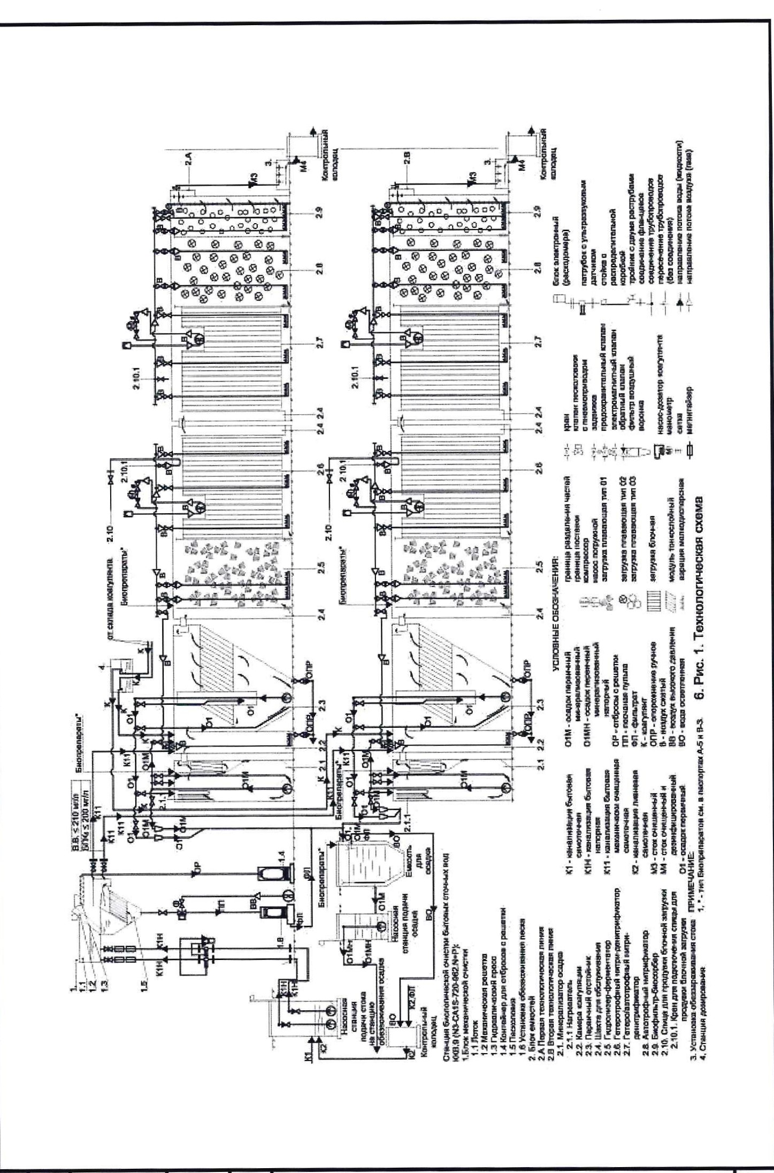

14 Экологические аспекты мероприятий по строительству и реконструкции объектов централизованной системы водоотведения.
14.1 Сведения о мероприятиях, содержащихся в планах по снижению сбросов загрязняющих веществ в поверхностные водные объекты.
Строительство системы технологической очистки городских хозяйственно-бытовых и производственных стоков и обезвоживание полученного осадка, намерение по своей сути, которое трудно переоценить по положительному санитарному оздоровлению окружающей природной среды г. Красноармейска
Площадка под размещение комплекса очистных сооружений принимает весь объем городских стоков. При этом ее размещение выдерживает нормативные размеры санитарно-защитной зоны от жилой застройки, не отвлечены в пользование сельскохозяйственные и лесные земли.
Все коллекторы выполнены из высокопрочных труб из полиэтилена с амортизационным сроком службы на 50 лет. Насосное оборудование предусмотрено с нормативным резервом и работающее в автоматическом режиме от уровневых датчиков.
Для обеззараживания очищенных стоков предусмотрено только ультрафиолетовое излучение. Из всех помещений станции отопление предусмотрено в помещении оператора с лабораторией, мастерской и сторожевом посту с помощью стандартных электрокаминов.
Исключено из технологического процесса обеззараживания применение хлора, для обезвоживания осадка — иловых площадок и отопления — котельной, обеспечит минимизацию загрязнения воздушного бассейна.
Установленная согласно СанПиН 2.2.1/2.1.1.1200-03 табл.4.5.1 санитарно-защитная зона площадки КОС в радиусе 150м исключает отрицательное воздействие на жилую зону.
В соответствии с расчетными данными, на выходе из очистных сооружений, сточные воды, по параметрам, соответствуют требованиям, регламентированным в «Правилах охраны поверхностных вод от загрязнений сточными водами», по следующим показателям:
- Взвешенные вещества — 3,00 мг/л
- БПК полн.- 3,00 мг/л
- Азот аммонийный — 0,4 мг/л
- Фосфор общий — 0,56 мг/л
Учитывая глубокую степень очистки, сброс очищенных стоков не повлияет на санитарное состояние водоема — приемника сточных вод.
Максимальный расход сточных вод — 0,056м ^{З}/сек.
14.2 Сведения о применении методов, безопасных для окружающей среды, при утилизации осадков сточных вод.
В процессе очистки стоков образуются продукты отстаивания в воде:
- Песка от песколовки;
- Обработанного илового осадка.
Объем обезвоженного песка, влажности 80⁰/0 составляет 0,96 м³/сутки, или 350 м ³/год.
Объем илового осадка, влажностью 97,5⁰/0 - около 25 м^{З}/сутки, или 9125 м³/год.
После уплотнения до 7096 на установке механического обезвоживания, объем осадка составит около 4 м^{З}/сутки, или 1460 м³/год.
Осадок может быть использован в качестве удобрений или вывезен на полигон захоронения обезвоженного осадка.
15 Оценка потребности в капитальных вложениях в
строительство, реконструкцию и модернизацию объектов централизованной системы водоотведения.
Объемы капитальных вложений по предложениям мероприятий строительства, реконструкции и модернизации объектов водоотведения до 2028 года представлены в таблице.
 | Наименование работ | Производительность | Стоимость в млн.р б.
1 | Головная канализационная насосная станция 1 очередь | 5 тыс м ³/сут | 6,62
 | Головная канализационная насосная станция 1 очередь | 5 тыс м³/сут | 6,62
2 | Напорные сети 2 х б 200 мм | 2,8 км | 16,13
3 | Канализационные очистные сооружения модульного типа 1 очередь | 5 тыс м³/сут | 179,24
 | Канализационные очистные сооружения модульного типа 2 очередь | 5 тыс м ³/сут | 179,24
1 | Самотечные сети Ø 150 мм | 16,74 км | 56,69
 | Ø 200 мм | 1,91 км | 6,54
 | Ø 250 мм | 0,95 км | 3,59
 | Ø ЗОО мм | 2,74 | 11
 | итого |  | 466,21
Итого, общие капиталовложения в строительство, реконструкцию и модернизацию, составляют: 466,21 млн. рублей.

Приложение № 2
к постановлению администрации
Красноармейского муниципального района Саратовской области
от________________2024 г. №___

Схема водоснабжения и водоотведения с. Садовое и с. Ахмат муниципального образования город Красноармейск Саратовской области
Раздел 1. Сведения о водоснабжении с. Садовое и с. Ахмат муниципального образования город Красноармейск Красноармейского муниципального района Саратовской области
1.1 Краткая характеристика с. Садовое и с. Ахмат муниципального образования город Красноармейск Красноармейского муниципального района Саратовской области.
Общая площадь — 65 кв.км
Численность населения (на 01.01.2020)—696 чел,
Общая площадь жилищного фонда — 18,2 тыс. кв.м
Основными природными ресурсами поселений являются:
Подземные источники воды хозяйственно-питьевого назначения, вода из реки Волги для хозяйственных нужд в с. Ахмат, опока, песок и др. На территории с. Садового и с. Ахмат расположены 13 подземных родников с питьевой водой. 4 артезианские скважины.
1.2 Проектные решения
Проектные решения водоснабжения с. Садовое и с. Ахмат базируются на основе существующей , сложившейся системы водоснабжения в соответствии с увеличением потребности с учетом фактического состояния сетей и сооружений.
Подача воды питьевого качества населению предусматривается на хозяйственно-питьевые нужды, полив, пожаротушение.
1.3. Источники водоснабжения , схема водоснабжения.
Характеристика существующего состояния системы водоснабжения с. Садовое и с. Ахмат
Основным источником водоснабжения населения и организаций поселений являются подземные воды,
Водоснабжение с. Садовое и с. Ахмат в настоящее время осуществляется из 4 разных источников:13 родников и З водозаборных скважин.
В 2014 году введена в эксплуатацию артезианская водозаборная скважины глубиной 360 м в с.Садовое, расположенная в 1,5 км на запад от села.
Таблица № 1
№ п/п | Наименование объекта | Место расположения | Дата ввода в эксплуатацию | Объём  м3/сутки
1. | Артезианская скважина №1 | с. Ахмат, в 20м на юго-запад от дома № 9 по ул. Советской | 1961 год
2. | Артезианская скважина №2 | с. Садовое, на территории бывшего ЦРиСАИ «Отрадное» | 1978 | 50,0
3. | Артезианская скважина №3 (резервная) | с. Садовое, на территории бывшего ЦРиСАИ «Отрадное» | 1989 | 50,0
4. | Подземные родники питьевой воды (13 родников) | с. Садовое, на расстоянии от1 до 3 км западнее с. Садовое | Функционируют около 100 лет
5. | Артезианская водозаборная скважина глубиной 360 м | с. Садовое, в 1,5 км на запад от села | Введена в эксплуатацию в 2014 году | 328,6
В с. Ахмат забор воды из артезианской скважины жителями села осуществляется непосредственно из трубы, водопроводных сетей и водоразборных колонок нет.
Водопроводные сети жилого фонда представляют собой кольцевые системы водопроводных труб диаметром 63-160 мм. Материал, из которого выполнен водопровод: металл (чугун), полиэтилен. Общая протяженность действующей водопроводной сети 5100 м (проектируемая 7258,9 м).

Таблица №2
№ п/п | Место расположения водопроводных  сетей | Дата постройки | Протяженность, м
1. | с. Садовое (кроме ж/м «Отрадное») | 2010-2013 | 5100
2. | с. Садовое, ж/м «Отрадное» | 1974 | 800

Для обеспечения жителей жилого массива «Отрадное» в с. Садовое используется артезианская подземная скважина, вторая скважина находится в резерве. Скважина оборудована электропогружным насосом, сальниками для пропуска электрокабелей, сетчатыми фильтрами. Резервные источники электропитания возле действующей скважины отсутствуют.
Вода из скважины электропогружным насосом по трубопроводам подается в водонапорную башню, далее по системе распределительных сетей поступает к потребителям, проживающим в жилом массиве «Отрадное».
Вода из артезианской скважины в с. Ахмат поступает самотеком беспрерывно, водопроводных распределительных сетей нет, забор воды потребителями осуществляется непосредственно из трубы.
Для обеспечения водой жителей с. Садовое используются родники, вода из которых самотеком поступает в накопитель, оттуда по водопроводным распределительным сетям потребителям.
Для обеспечения жителей села Садовое питьевой водой в 2014 году введена в эксплуатацию артезианская скважина, строящаяся в с. Садовое с 2011 года в соответствии с Федеральной программой «Социальное развитие села». Прогнозируемый дебит скважины составлиет 328,6 м3/сутки, водоносный горизонт на глубине 294-352 м, мощность водоносного горизонта-58 м, глубина скважины — 360 м, диаметр 300 мм. Поднимается 192,6 м3 в сутки ( максимально 211,84 куб.м), в месяц — 6696 куб.м (питьевой воды 5760 куб.м).
Объем потребления воды населением 13 тыс.куб.м за год. Норма потребления 1,5 куб.м на человека из водопроводной колонки и 6,3 куб. м в доме со удобствами.
На распределительных сетях с. Садовое имеются пожарные гидранты водозаборные
колонки. Водозаборных колонок в с. Садовое -24, пожарных гидрантов — 10.
Техническое обслуживание водовода в с. Садовое осуществляет МУП «Служба единого заказчика». Артезианская скважина в с. Ахмат бесхозяйная, техническое обеспечение никто не осуществляет.
Для добычи воды в настоящее время используются родники, артезианские скважины и насосные станции, не имеющие очистных сооружений и обеззараживающих установок. Подземная питьевая вода из действующих источников соответствует требованиям СанПин.
При эксплуатации новой артезианской скважины в с. Садовое диаметром 300 мм и глубиной 360 м предусмотрены очистные сооружения (система водоподготовки), которые начнут функционировать одновременно с вводом в работу скважины.
В селе Садовое за период 2011-2013 в соответствии с Федеральной целевой программой «Социальное развитие села» заменено 5,1 км уличных водопроводных сетей. В соответствии с программой основанной на местных инициативах на территории села планируется произвести замену водопровода с установкой индивидуальных колодцев, запорной арматуры, а также водопроводных колонок по улице
Для хозяйственно-питьевого водоснабжения с. Садовое в 2011-2034г,г будут использоваться родники, действующие подземные артезианские скважины и новая артезианская скважина глубиной 360 м, которая введена в эксплуатацию в 2012 году.
1.4. Основные проблемы децентрализованных и централизованных систем водоснабжения по с. Садовое и с. Ахмат муниципального образования город Красноармейск Красноармейского муниципального района Саратовской области.
1. .Дальнейшая эксплуатация артезианской скважины в с. Ахмат, без проведения работ необходимых работ по замене действующей скважины, может привести не только к несоответствию объекта водоснабжения санитарным нормам и правилам (неудовлетворительное санитарно-техническое состояние систем водоснабжения, не позволяющее обеспечить стабильное качество воды в соответствии с гигиеническими нормативами), но и полному прекращению подачи воды жителям села, т.к, она является единственным источником питьевой воды в с. Ахмат.
2. Высокая изношенность разводящих сетей в жилом массиве «Отрадное».
3.Имеются потери воды в процессе транспортировки её к местам потребления.

1.5. 3оны санитарной «драпы источников водоснабжения.
Зоны санитарной охраны источников водоснабжения должны предусматриваться на всех источниках водоснабжения и водопроводах хозяйственно-питьевого назначения в целях обеспечения санитарно-эпидемиологической надежности.
В целях предохранения источников водоснабжения от возможного загрязнения в соответствии с требованиями СанПин 2.1.4.1110-02 «зоны санитарной охраны источников водоснабжения и водопроводов питьевого назначения» предусматривается организация зон санитарной охраны из трех поясов:
- в первый пояс зон санитарной охраны включается территория в радиусе 30 м вокруг площадки водопроводных сооружений скважины. Территория первого пояса ограждается, благоустраивается, освещается по периметру, там запрещается пребывание лиц, не работающих на сооружениях;
- в зоне второго и третьего поясов действует режим ограничения. В зону второго и третьего поясов на основе специальных изысканий включаются территории, обеспечивающие надежную санитарную защиту водозабора в соответствии с требованиями СанПин 2.1.4.1110 -02 «Зоны санитарной охраны источников водоснабжения и водопроводов питьевого назначения».
На территории второго и третьего поясов о устанавливается ограниченный санитарный режим.
1.6. Перспективная схема водоснабжения
Источниками водоснабжения с. Садовое и с. Ахмат муниципального образования город Красноармейск Красноармейского муниципального района Саратовской области на расчетный срок предусматривается 100% обеспечение централизованным водоснабжением существующих и планируемых на данный период объектов капитальною строительства. Водоснабжение будет организованно от существующих, планируемых к вводу, требующих реконструкции и замены водозаборных скважин и родников. Увеличение водопотребления населения планируется за счет развития объектов хозяйственной деятельности и развития жилищного фонда.
Запасы подземных вод в с. Садовое по эксплуатируемому водоносному горизонту определены. Запасы подземных вод в с. Ахмат неизвестны, поэтому следует предусмотреть мероприятия по их оценке.
Водопроводные сети в с.Садовое предусмотрены для обеспечения 100% охвата жилой и коммунальной застройки централизованными системами водоснабжения с одновременной заменой старых сетей, выработавших свой амортизационный срок, а именно- в жилом массиве «Отрадное».
Площадки под строительство новых водозаборов подземных вол согласовываются с органами санитарного надзора в установленном порядке после получения заключений гидрогеологов на бурение артезианских скважин. Выбор площадок под новое водозаборное сооружение производится с учетом соблюдения первого пояса зоны санитарной охраны в соответствии с требованиями СанПина.
На период поливочного сезона в с. Ахмат дополнительным источником водоснабжения является забор и подача воды потребителям через насосную станцию Калининских оросительных сетей из Волги.
Для снижения потерь воды, с связанных с нерациональным ее использованием, у потребителей в с. Садовое повсеместно устанавливаются счетчики учета расхода воды.
Для обеспечения жителей муниципального образования водой питьевого качества в системе хозяйственно-питьевого водоснабжения в полном объеме необходимо выполнить следующие мероприятия:
- построить новую артезианскую скважину с. Ахмат,
- ввести в эксплуатацию новую артезианскую скважину глубиной 360 м в с.Садовое.
Таблица №3
№ п/п | Мероприятия | Этапы реализации
№ п/п | Мероприятия | 2013 | 2014-2015 | 2016-2017 | 2018-2019 | 2020-2022
1 | Замена водозаборных колонок | + | + |  |  | +
2 | Установка приборов учета | + | +
3 | Замена водопроводных сетей | + | +

Раздел 2. Сведения о водоотведении по с. Садовое и с. Ахмат муниципального образования город Красноармейск Красноармейского муниципального района Саратовской области
2.1. Проектные решения
Проектные решения водоотведения с. Садовое и с. Ахмат муниципального образования город Красноармейск Красноармейского муниципального района Саратовской области базируются на основе правил землепользования и застройки с. Садовое и с. Ахмат муниципального образования город Красноармейск Красноармейского муниципального района Саратовской области. Существующая система водоотведения муниципального образования в основном выгребная канализация, основанная на вывозе жидких бытовых отходов специальной техникой. В жилом массиве «Отрадное» действует старая канализация бывшего ЦРиСАИ «Отрадное», 100% изношенная.
Индивидуальные жилые дома оборудованы выгребными ямами, накопительными емкостями для приема сточных вод, надворными уборными с последующей утилизацией хозяйственно-фекальных стоков в компостные ямы.
2.1. Проектные предложения
Для совершенствования системы водоотведения, улучшения санитарной обстановки, уменьшения загрязнения водных объектов на территории с. Садовое и с. Ахмат муниципального образования город Красноармейск Красноармейского муниципального района Саратовской области необходимо проведение следующих мероприятий:
- оборудование (оснастка) нежилых помещений автономными системами очистки;
- полная реконструкция действующей канализации в жилом массиве «Отрадное».

Приложение № 3
к постановлению администрации
Красноармейского муниципального района Саратовской области
от_________________2024 г. №_____

Схема водоснабжения и водоотведения с. Мордово муниципального образования город Красноармейск Красноармейского муниципального района Саратовской области
Основанием для разработки схемы водоснабжения и водоотведения с. Мордово является:
- Федеральный закон от 07. 12.2011 года № 416-ФЗ «О водоснабжении и водоотведении »;
- Программа комплексного развития систем коммунальной инфраструктуры с. Мордово;
- Генеральный план с. Мордово.

1. Общие положения
Схема водоснабжения поселения — документ, содержащий материалы по обоснованию эффективного и безопасного функционирования системы водоснабжения и водоотведения, их развития с учетом правового регулирования в области водоснабжения.
Мероприятия по развитию системы водоснабжения и водоотведения, предусмотренные настоящей схемой, включаются в инвестиционную программу водоснабжающей организации и, как следствие, могут быть включены в соответствующий тариф организации коммунального комплекса, оказывающей услуги водоснабжения и водоотведения на территории поселения.

2. Основные цели и задачи схемы водоснабжения и водоотведения
- Повышение надежности работы систем водоснабжения в соответствии с нормативными требованиями;
- минимизация затрат на водоснабжение в расчете на каждого потребителя в долгосрочной перспективе;
- обеспечение жителей с. Мордово водой нормативного качества, в достаточном количестве;
- обеспечение жителей при необходимости в подключении к сетям водоснабжения и водоотведения и обеспечения жителей поселения водой хозяйственно-питьевого назначения.

3. Пояснительная записка схемы водоснабжения и водоотведения
3.1. Село Мордово входит в состав Красноармейского района Саратовской области. Поселение расположено на правобережье р. Волги, на северо-востоке Красноармейского района.
Площадь поселения на 01.01.2013 г. — 70600 га.
Численность населения на 01.01.2020 —412 человек.
Общая площадь жилищного фонда — 10116кв.м
Граница муниципального образования проходит:
- на севере — с Луганским муниципальным образованием;
- на востоке с Волгоградским водохранилищем;
- на юге- с с. Садовое;
-на западе с землями ГЛФ Красноармейского лесничества.
3.2. Климат
Климат с. Мордово континентальный с холодной малоснежной зимой и продолжительным жарким, сухим летом, весна короткая, осень сухая ясная. Среднегодовое количество осадков - 400 мм. Среднегодовая температура —+ 4.6 градусов. +16, +17 градусов) непродолжительное; иногда отмечается жаркая и сухая погода. Максимальная температура воздуха летом доходит до +4l градусов, зимой до-38. В течение всего года преобладают ветры юго-западной четверти (3, ЮЗ, Ю). Наименьшую повторяемость имеют восточные ветры (7%). Среднегодовая скорость ветра равна 4,1-5,5 м/сек.
3.3. Жилой фонд
Жилой фонд на территории с.Мордово состоит из индивидуальных одноэтажных жилых домов с приусадебными участками. 85 % всех жилых домов принадлежат их владельцам на праве собственности.
Степень благоустройства жилого фонда в сельской местности средняя. Дома в большинстве случаев подключены к центральным водоводам, отопление печное, водяное индивидуальное, используется природный газ или дрова.

4. Характеристика существующего состояния системы водоснабжения.
В настоящее время источником питьевого водоснабжения с. Мордово являются подземные воды. Для добычи воды используются скважины, не имеющие очистных сооружений, обезораживающих установок нет. На производственные и хозяйственно питьевые нужды сельского поселения используется вода из двух артезианских скважин глубиной 50м каждаяи двух водонапорных башен емкостью 50 и 20м.куб. Для подачи воды в башни в скважинах установлены глубинные насосы ЭЦВ 6-10-80. Из накопителей вода подается в село по двум отдельным водопровода общей протяженностю 2.5 км.
Один водовод проходит по ул. Рабочей до д. 17, пер. Лавровый, ул. Центральной д.1-39. Второй водовод по ул. Рабочей, ул. Центральной, ул. Огородной, Садовой, Волжской. Имеется 6 водоразборных колонок общего пользования в различных точках села. Года постройки водопроводов-1966—1968. Материал водопроводных труб— полиэтилен75%, сталь- 20%, чугун- 5%. Водоснабжение села находится в муниципальной собственности администрации Красноармейского района передано в аренду ООО «Альтаир» с. Луганское. Для целей пожаротушения в селе имеется 4 точки забора воды( 2 гидранта на водоводе красноармейского филиала Саратов облводоресурс, и 2 задвижки на водонапорных башнях). Износ существующей системы водоснабжения составляет 80%.
Для уменьшения потребления питьевой воды для полива приусадебных участков, 50% населения по договоренности с филиалом Облводоресурс использует в летний период неочищенную воду, подаваемую из р. Волга в г. Красноармейск.
В соответствии со СНиП 2.04.02-84 приняты следующие нормы водоснабжения:
- 160 л/сут на одного человека — обеспечение хозяйственно—питьевых нужд населения, проживающего в жилых домах, оборудованных внутренним водопроводом и канализацией с ванными и местными водонагревателями;
- 50 л/сут. на одного человека — норма расхода воды на полив улиц и зеленых насаждений;
- 20% от расхода на хозяйственно—питьевые нужды населения приняты дополнительно на обеспечение его продуктами, оказание бытовых услуг и прочее.

4.1 Проектные предложения.
Разводящие сети водоснабжения с Мордово требуют значительной реконструкции. В связи с низким дебетом существующих скважин необходимо бурение новой скважины, замена водонапорных башен, соединение двух водоводов в единую систему, установка отсекающих и регулирующих задвижек, установка автоматики, ремонт и замена участков водоводов, ремонт водоразборных колонок.
5. Водоотведение.
В настоящее время в рассматриваемых населенных пунктах Подгощского сельского поселения сети канализации отсутствуют. Канализование жилых и общественных зданий, осуществляется в выгребы, откуда периодически вывозятся на свалку в места, указанные органами санитарно-эпидемиологического надзора.
Отведение сточных вод от жилых и общественных зданий осуществляется в выгребы, откуда периодически вывозится специальной техникой в места, указанные органами санитарно—эпидемиологического надзора.

Приложение № 4
к постановлению администрации
Красноармейского муниципального района Саратовской области
от___________________2024 г. №

Схема водоснабжения и водоотведения с. Рёвино и с. Ваулино муниципального образования город Красноармейск Красноармейского муниципального района Саратовской области
Основанием для разработки схемы водоснабжения и водоотведения с. Рёвино и с. Ваулино муниципального образования город Красноармейск Красноармейского муниципального района Саратовской области являются:
- Федеральный закон от 07.12.201 1 года № 416-ФЗ «О водоснабжении и водоотведении»;
- Генеральный план с. Рёвино и с. Ваулино .
- Правила землепользования и застройки территории с. Рёвино и с. Ваулино.
1. Общие положения
Схема водоснабжения и водоотведения поселения — документ, содержащий материалы по обоснованию эффективного и безопасного функционирования системы водоснабжения и водоотведения , ее развития с учетом правового регулирования .
Схема водоснабжения и водоотведения разработана на срок 10 лет.
2. Основные цели и задачи схемы водоснабжения и водоотведения
- определить возможность подключения к сетям водоснабжения и водоотведения объекта капитального строительства и организации, обязанной при наличии технической возможности произвести такое подключение;
- повышение надежности работы систем водоснабжения и водоотведения в соответствии с нормативными требованиями;
- минимизация затрат на водоснабжение и водоотведение в расчете на каждого потребителя в долгосрочной перспективе;
- обеспечение жителей с. Рёвино и с. Ваулино, при необходимости в подключении к сетям водоснабжения и водоотведения и обеспечения жителей поселения водой хозяйственно-питьевого назначения.
З. Краткая характеристика с. Рёвино и с. Ваулино муниципального образования город Красноармейск Красноармейского муниципального района Саратовской области.
Территория с. Рёвино и с. Ваулино расположена в восточной части Красноармейского района и имеет смежные границы:
- на востоке - с Ровенским районом;
- на севере - с с. Садовое ;
- на юго-западе - с Рогаткинским муниципальным образованием;
- на юге — с Золотовским муниципальным образованием.
Границы с. Рёвино и с. Ваулино установлены законом Саратовской области от 27 декабря 2004 г. 110-ЗСО «О муниципальных образованиях, входящих в состав Красноармейского муниципального района».
Территория поселения вытянута с севера на юг на 8,8 км. С запада на восток на 22,9 км. Площадь территории поселения по обмеру топографических материалов составляет 12503,49 га.
Численность населения— 0,7 тыс. человек.
2 населённых пункта: село Рёвино и село Ваулино общей площадью 268,7 га.
Административным центром Рёвинского муниципального образования является село Рёвино. Населенный пункт расположен в 14 км от центра района г. Красноармейск. Площади населённых пунктов, а также численность населения в разрезе населённых пунктов, приведены в таблице 1.
Таблица №1
Характеристика населённых пунктов с. Рёвино и с. Ваулино муниципального образования город Красноармейск Красноармейского муниципального района Саратовской области по площади и численности населения по состоянию на 01.01.2023г.
№ п/п | Наименование населённого пункта | Площадь, га | Численность населения, чел.
1. | с. Ревино |  | 388
2. | с. Ваулино | 163,75 | 282
 | итого: | 268,7 | 670

Климат в с. Рёвино и с. Ваулино континентальный с холодной, малоснежной зимой и продолжительным жарким сухим летом. Весна короткая, осень теплая и ясная. Равнинный рельеф способствует проникновению на территорию различных воздушных масс. Зимой сюда приходит холодный, сухой, континентальный воздух сибирского антициклона и усиливает суровость климата. Поэтому средние температуры января здесь такие же, как в Петрозаводске и Москве (10 -12 ⁰ C), хотя Саратовское Поволжье находится намного южнее этих городов.
Летом наблюдается приток воздушных масс с Атлантического океана. Пройдя над разогретой поверхностью Русской равнины, они теряют свойства морского воздуха,нагреваются и мало влияют на снижение летней жары.
В течение всего года не исключается возможность проникновения арктического воздуха с севера. Зимой он еще более усиливает мороз, летом приносит прохладу, а весной и ранней осенью — заморозки.
С Атлантического океана и Средиземного моря приходят циклоны. Чаще они бывают зимой, поэтому погода в этот сезон более изменчива. Летом часто вторгаются сухие горячие массы воздуха из Казахстана и тогда устанавливается жара до +34 +38 ⁰ С. В результате континентальности климата наблюдаются резкие суточные и сезонные колебания температуры воздуха. Средняя годовая амплитуда равна 33,1 ^{О} С. Наиболее низкие температуры отмечаются в январе от -10,5 ⁰ С до —12,0⁰ С, высокие в июле +21 +23,5 ⁰ С.
4. Источники водоснабжения, схема водоснабжения.
Характеристика существующего состояния системы водоснабжения с. Рёвино и с. Ваулино муниципального образования город Красноармейск Красноармейского муниципального района Саратовской области.
Система централизованного водоснабжения на территории с. Рёвино и с. Ваулино представлена, локальными водопроводами, имеющими водозаборы из артезианских скважин, водонапорных башен и водопроводных сетей. Водозаборы расположены в населенных пунктах: Ревино и Ваулино. Водоснабжение в с. Ваулино осуществляется через накопительный бассейн, в который стекают воды с родников и распределением её по водопроводу. Водоснабжение в с. Рёвино осуществляется из каптажа, расположенного по улице Красноармейской в 20 метрах от дома № 4 и скважины, расположенной в 15 метрах от дома №21 по улице Комсомольской. Каптаж оборудован центробежными насосами мощностью 7,0 и 5,5 кВт. Скважина оборудована электропогружным насосом марки ЭЦВ мощностью 6,3 кВт. Вода из водоисточников подаётся по трубопроводам к потребителям и водонапорные башни. Водопроводные очистные сооружения на артезианских скважинах отсутствуют. Разводящие сети водоснабжения в населённых пунктах: Ревино и Ваулино нуждаются в значительной реконструкции. Изношенность сетей и сооружений водоснабжения составляет 75 ⁰/0. Подача воды населению, которое не охвачено системами централизованного водоснабжения, осуществляется колодцами и скважинами, которые находятся на территориях домовладений.
Техническое состояние существующих сетей и сооружений водопровода, ввиду их длительной эксплуатации, снижает уровень качества питьевой воды. Требуется ремонт и реконструкция. Для предохранения источников водоснабжения от возможного загрязнения согласно СанПиН 2.1.4.1110-02 предусматривается три зоны водоохраны. В 1 пояс санитарной охраны включаются территории, на которых размещаются водозаборы, очистные сооружения, резервуары чистой воды с учётом их расширения. Территория 1 пояса ограждается и благоустраивается. В зону 2-го и 3-го поясов подземных источников на основе специальных изысканий включаются территории, обеспечивающие надёжную защиту водозабора от загрязнения. На существующих водозаборах организованы зоны водоохраны 1-го пояса.
5. Основные проблемы централизованного водоснабжения по с. Рёвино и с. Ваулино муниципального образования город Красноармейск Красноармейского муниципального района Саратовской области.
1. Несоблюдение должного режима в пределах поясов санитарной охраны, в результате чего снижается санитарная надежность источников водоснабжения вследствие возможного попадания в них загрязняющих веществ и микроорганизмов.
2. Низкий уровень внедрения современных технологий водоочистки.
З. Высокая изношенность головных сооружений и разводящих сетей.
4. Высокие потери воды в процессе транспортировки ее к местам потребления.
6. Мероприятия по модернизации и развитию водоснабжения с. Рёвино и с. Ваулино муниципального образования город Красноармейск Красноармейского муниципального района Саратовской области.
Износ водопроводных сетей составляет 75 %. При таком состоянии водопроводных сетей, необходим ремонт и реконструкция системы водоснабжения. В связи с дефицитом денежных средств реконструкция водопроводных сетей в настоящее время не предоставляется возможным.
7.Сведения о водоотведении по с. Рёвино и с. Ваулино муниципального образования город Красноармейск Красноармейского муниципального района Саратовской области.
Существующая система водоотведения муниципального образования в основном выгребная канализация, основанная на вывозе жидких бытовых отходов спецтехникой.
Индивидуальные жилые дома оборудованы уборными с накопительными ёмкостями с последующей утилизацией хозяйственно-фекальных стоков в компостные ямы.
8. Проектные предложения
Реформа систем водоснабжения и водоотведения относится к одной из трех отраслей хозяйства страны (наряду с энергетикой и транспортом), затрагивающих интересы каждого гражданина. Это интересы жизнеобеспечения, здоровья, безопасности уровня и качества жизни.
В первую очередь необходимо провести объективную инвентаризацию потребителей воды, при этом учесть отдельно потребителей, за жизнь которых власти несут ответственность.
Следующей ступенью реформирования должна стать всеобъемлющая система учета потребляемой и сбрасываемой воды, причем как во всех системах в целом, так и у каждого потребителя. Очевидно, что повсеместная установка водомеров приведет к снижению потребления воды, что повлечет за собой уменьшение неучтенных расходов воды и потерь при транспортировке. На предприятия водоснабжения предлагается возложить следующие обязанности:
- разработать детальные долгосрочные планы по обеспечению безопасности питьевой воды от водозабора до потребителя;
- вместе с органами власти создать условия для подготовки и обучения персонала;
- совместно с органами тарифного регулирования разработать режим регулирования тарифов, который предусматривал бы реализацию стандартов качества питьевой воды. При этом процесс выполнения стандартов должен быть прозрачен и доступен общественности.

